SISTEM INFORMASI ABSENSI BERBASIS ANDROID MENGGUNAKAN TEKNOLOGI QR-CODE PADA POLTEKES KEMENKES SORONG PAPUA BARAT

SKRIPSI

Disusun Sebagai Salah Satu Syarat Untuk Memperoleh Gelar Sarjana Teknik
Pada Program Studi Teknik Informatika Universitas Sangga Buana YPKP

Disusun Oleh: SUMARTO SAM LANTENG S1 TEKNIK INFORMATIKA
2113173001

PROGRAM STUDI TEKIK INFORMATIKA FAKULTAS TEKNIK UNIVERSITAS SANGGA BUANA YPKP BANDUNG 2020

LEMBAR PERNYATAAN KEASLIAN

Saya yang bertanda tangan dibawah ini:

Nama : SUMARTO SAM LANTENG NIM : 2113173001
Judul : SISTEM INFORMASI ABSENSI BERBASIS ANDROID MENGGUNAKAN TEKNOLOGI QR-CODE PADA POLTEKES KEMENKES SORONG PAPUA BARAT

Menyatakan dengan sebenarnya bahwa penulisan Skripsi ini berdasarkan hasil pemikiran dan pemaparan asli dari saya sendiri, baik untuk naskah laporan maupun kegiatan programming yang tercantum sebagai bagian dari Skripsi ini. Jika terdapat karya orang lain, saya akan mencantumkan sumber yang jelas.

Demikian pernyataan ini saya buat dengan sesungguhnya dan apabila dikemudian hari terdapat penyimpangan dan ketidakbenaran dalam pernyataan ini, maka saya bersedia menerima sanksi akademik berupa percabutan gelar yang
telah diperoleh karena karya tulis ini dan sanksi lain sesuai dengan peraturan yang berlaku di Universitas Sangga Buana YPKP Bandung.

Bandung, 28 Agustus 2020 Yang membuat pernyataan

SUMARTO SAM LANTENG
NPM. 2113173001

i

Nama : SUMARTO SAM LANTENG NIM : 2113173001
Fakultas : Teknik Jenjang : Sarjana (S1) Program Studi : Teknik Informatika
Judul Tugas Akhir : Sistem Informasi Absensi Berbasis Android Menggunakan Teknologi QR-Code Pada Poltekes Kemenkes Sorong Papua Barat
Telah dipertahankan dihadapan penguji dan diterima sebagai bagian persyaratan
yang diperlukan untuk memperoleh Gelar Sarjana Teknik pada Program Studi
Teknik Informatika Universitas Sangga Buana YPKP Bandung.

Bandung, 28 Agustus 2020
Menyetujui
Pembimbing

Penguji I
Gunawan, S.T., M.Kom.

Penguji II

Slamet Risnanto, S.T., M.Kom.

Mengetahui
Gunawansyah, S.T., M.Kom.
Ketua Program Studi

Riffa Haviani Laluma ,S.T.,M.Kom

ii

Puji dan syukur penulis panjatkan kepada Tuhan Yang Maha Esa yang telah memberikan rahmat dan karunia sehingga penulis dapat menyelesaikan skripsi dengan judul “SISTEM INFORMASI ABSENSI BERBASIS ANDROID MENGGUNAKAN TEKNOLOGI QR-CODE PADA
POLTEKES KEMENKES SORONG PAPUA BARAT” sebagai salah satu

syaratkelulusan Program Studi Sarjana Teknik Informatika Universitas Sangga

Buana Bandung.

Penulisan skripsi ini tidak terlepas dari bantuan berbagai pihak, oleh karena itu penulis menyampaikan banyak terima kasih terutama kepada dosen pembimbing Tugas Akhir, Gunawan, S.T, M.Kom. yang telah meluangkan banyak waktu, tenaga, pikiran, bimbingan, arahan, motivasi serta memaklu mi segala kekurangan penulis selama penelitian tugas akhir dan penyususan skripsi. Penulis juga mengucapkan banyak terima kasih kepada:

1. Ayah dan Ibu selaku orangtua penulis yang telah banyak memberikan dukungan dalam segala bentuk yang tidak terhitung.

2. Seluruh dosen pengajar di Program Studi Sarjana Teknik Informatika Universitas Sangga Buana YPKP Bandung, maupun dosen di Program Studi lain yang memberikan banyak ilmu.
3. Teman-teman seangkatan yang telah membantu dan mendukung dalam proses penulisan Tugas Akhir.

Akhir kata, semoga Tuhan Yang Maha Esa membalas kebaikan dan bantuan yang telah diberikan dengan hal yang lebih baik. Penulis mengharapkan kritik dan saran yang bersifat membangun dan semoga skripsi ini dapat memberikan manfaat di bidang pertanian.
Bandung 28 Agustus 2020

Penulis

iii

ABSTRAK

Selama ini sistem absensi mahasiswa di Poltekkes Kemenkes Sorong masih menggunakan evaluasi secara manual dengan cara setiap mahasiswa membutuhkan tanda tangannya di lembar absensi mata kuliah. Hal ini banyak menimbulkan kendala diantaranya sering terjadi kesalahan jumlah kehadiran mahasiswa dalam setiap pertemuan selain itu juga untuk rekapan absensi dari setiap mata kuliah tidak pernah dibuat. Untuk mengatasi persoalan tersebut, maka dirancang sebuah aplikasi absensi mahasiswa menggunakan Kode QR berbasis android di Poltekkes Kemenkes Sorong. Perbedaan pada penelitian ini terletak pada metode yang digunakan yaitu Kode QR merupakan evaluasi kode batang dari satu dimensi menjadi dua dimensi. Diharapkan dengan dibuatkan aplikasi absen kuliah dengan menggunakan Kode QR di Poltekkes Kemenkes Sorong permasalahan yang sering terjadi bisa teratasi, sehingga dosen dan mahasiswa bisa melihat sendiri jumlah kehadiran dari setiap mahasiswa. Untuk mengatasi masalah tersebut, dirancang sebuah Aplikasi absensi mahasiswa menggunakan kode QR berbasis android di Poltekkes Kemenkes Sorong. Dengan aplikasi ini dosen dapat melakukan absensi mahasiswa melalui kode QR yang tertera pada kartu mahasiswa menggunakan smartphone android sebagai pembaca kode QR, sehingga dosen tidak perlu lagi mencatat absensi mahasiswa. Berdasarkan hasil simulasi yang dilakukan Aplikasi Kode QR bias berjalan dengan baikdan bias di gunakan pada Sistem Informasi Akademik.

Kata Kunci : Android, Absensi, Smartphone, Kode QR.

iv

ABSTRACT

So far, the student attendance system at the Poltekkes Kemenkes Sorong still uses manual evaluation in a way that each student needs his signature on the course attendance sheet. This has caused many problems, including frequent errors in the number of student attendance at each meeting, besides that, the attendance summary for each course has never been made. To solve this problem, a student attendance application using an android-based QR code was designed at the Poltekkes Kemenkes Sorong. The difference in this study lies in the method used, namely the QR code is an evaluation of a barcode from one dimension to two dimensions. It is hoped that by making a lecture attendance application using the QR code at the Poltekkes Kemenkes Sorong, the problems that often occur can be resolved, so that lecturers and students can see for themselves the number of attendances of each student. To solve this problem, a student attendance application using an android-based QR code was designed at the Poltekkes Kemenkes Sorong. With this application, lecturers can perform student attendance through the QR code printed on the student card using an android smartphone as a QR code reader, so that lecturers no longer need to record student attendance. Based on the simulation results carried out, the QR Code application can run well and can be used in the Academic Information System.

Keywords : Android, Attendance, Smartphone, QR Code.

v

Daftar Isi

LEMBAR PERNYATAAN KEASLIAN .................................................................i LEMBAR PERNYATAAN TUGAS AKHIR ........................................................ ii KATA PENGANTAR............................................................................................ iii ABSTRAK ............................................................................................................. iv ABSTRAK ...............................................................................................................v DAFTAR ISI ......................................................................................................vi DAFTAR GAMBAR ............................................................................................ x DAFTAR TABEL ..............................................................................................xii DAFTAR LAMPIRAN ......................................................................................... BAB I PENDAHULUAN .......................................................................................1
1.1 Latar Belakang Masalah...................................................................................1

1.2 Rumusan Masalah ............................................................................................3

1.3 Batasan Masalah...............................................................................................3

1.4 Tujuan ..............................................................................................................3

1.5 Manfaat ............................................................................................................3

1.6 Metodologi .......................................................................................................4

1.7 Sistematika Penulisan ......................................................................................5

BAB II LANDASAN TEORI ................................................................................6

2.1 Quick Respon Code..........................................................................................7

2.1.1 Anatomi Qr Code ..........................................................................................7

2.1.2 Versi Qr Code ...............................................................................................7

2.1.3 Mengoreksi Kesalahan Qr Code ...................................................................8

2.1.4 Manfaat Qr Code...........................................................................................8

2.1.5 Macam-Macam Qr Code...............................................................................9

vi

2.2 Android ............................................................................................................11

2.2.1 Arsitektur Android ............................................................................................12

2.2.2 Dasar Aplikasi Android.................................................................................13

2.2.3 Komponen Aplikasi Android ........................................................................13

2.2.4 SQL (Structure Quary Language) .................................................................14

2.2.5 Keunggulan MySQL .....................................................................................15

2.2.6 PHP (Hypertext Prepocessor) .......................................................................16

2.2.7 Keunggulan PHP ...........................................................................................17

2.3 UML (Unified Modeling Language)................................................................18

2.3.1 Benda (Things)..............................................................................................19

2.3.2 Hubungan Relationships ...............................................................................20

2.3.3 Bagan Diagram..............................................................................................21

2.3.4 Use Case Modeling .......................................................................................21

2.3.5 Diagram Activity...........................................................................................22

2.3.6 Sequence Diagram ........................................................................................24

2.3.7 Diagram Komunikasi ....................................................................................26

2.3.8 Class Diagram ...............................................................................................27

BAB III ANALISIS DAN PERANCANGAN SISTEM ....................................29

3.1 Analisi Sistem ..................................................................................................29

3.1.1 Analisi Kebutuhan Sistem .............................................................................29

3.1.2 Perancangan Sistem ......................................................................................30

3.2.3 Relasi Tabel...................................................................................................31

3.2.4 Pemodelan Sistem .........................................................................................31

3.2.5 Entitas Rancangan Sistem .............................................................................31

3.2.6 Fungsi Rancangan Sistem ............................................................................32

3.2.7 Class Diagram ...............................................................................................32

3.3 Use Case Diagram............................................................................................33

3.3.1 Activity Diagram ...........................................................................................35

vii

3.3.2 Sequence Diagram ........................................................................................40

3.3 Desain Database .............................................................................................45

3.3.1 Tabel User .....................................................................................................46

3.3.2 Tabel Mahasiswa ...........................................................................................46

3.3.3 Tabel Dosen ..................................................................................................46

3.3.4 Tabel Jadwal Detial .......................................................................................47

3.3.5 Tabel Jadwal Mahasiswa...............................................................................47

3.3.6 Tabel Kehadiran ............................................................................................47

3.3.7 Tabel Mata Kuliah.........................................................................................48

3.3.8 Tabel Semester .............................................................................................48

3.3.9 Tabel Konfigurasi..........................................................................................48

3.3.10 Tabel Absen Token .....................................................................................49

3.3.11 Tabel Jadwal Pembelajaran .........................................................................49

3.3.12 Tabel Jurusan...............................................................................................50

3.3.13 Tabel Fakultas .............................................................................................50

3.4 Perancangan Antarmuka Aplikasi....................................................................50

3.4.1 Perancangan Antarmuka Android .................................................................50

3.4.2 Perancangan Antarmuka Web Admin .............................................................52

BAB IV IMPLEMENTASI SISTEM .................................................................55

4.1 Tampilan Run Aplikasi Web Admin ...............................................................55

4.1.2 Login Admin .................................................................................................55

4.1.3 Home Admin .................................................................................................56

4.1.5 Halaman User ................................................................................................56

4.1.6 Halaman Mahasiswa .....................................................................................57

4.1.7 Halaman Dosen .............................................................................................57

4.1.8 Halaman Mata Kuliah ...................................................................................58

4.1.9 Halaman Jadwal Pelajaran ...........................................................................58

4.1.10 Halaman Fakultas ........................................................................................59

viii

4.1.11 Halaman Jurusan .........................................................................................59

4.1.12 Halaman Semester.......................................................................................60

4.1.13 Halaman Konfigurasi ..................................................................................60

4.2 Tampilan Run Aplikasi Web Dosen ................................................................61

4.2.1 Login Dosen ..................................................................................................61

4.2.2 Home Dosen ..................................................................................................61

4.2.3 Halaman Absensi Masuk...............................................................................62

4.2.4 Halaman Absensi Keluar...............................................................................62

4.3 Tampilan Run Aplikasi QR Code Mahasiswa .................................................63

4.3.1 Halaman Login ..............................................................................................63

4.3..2.Halaman Beranda .........................................................................................63

4.3.3 Halaman Scen Qr Code .................................................................................64

4.3.4 Halaman Jadwal ............................................................................................64

BAB V PENUTUP ................................................................................................65

5.1 Kesimpulan ......................................................................................................65

5.2 Saran.................................................................................................................65

LAMPIRAN ...........................................................................................................66

DAFTAR PUSTAKA ..........................................................................................

LEMBAR BIMBINGAN TUGAS AKHIR .......................................................

ix

Daftar Gambar

Gambar II 1 Contoh Qr Code...................................................................................6

Gambar II 2 Anatomi Or Code.................................................................................7

Gambar II 3 Versi Or Code ......................................................................................7

Gambar II 4 Contoh Or Code Model 1 ....................................................................9

Gambar II 5 Contoh Or Code Model 2 ....................................................................9

Gambar II 6 Contoh Micro Or Code ......................................................................10

Gmabar II 7 Contoh Or Code.................................................................................10

Gambar II 8 Contoh Qr Code.................................................................................11

Gambar II 9 Contoh Logo Qr ....................................................................................11

Gambar II 10 Model Use Case Diagram ................................................................21

Gambar II 11 Model Activity Diagram..................................................................23

Gambar II 12 Model Sequence Diagram ...............................................................26

Gambar II 13 Model Komunikasi Diagram ...........................................................26

Gambar II 14 Model Class Diagram ......................................................................28

Gambar III 1 Relasi Tabel ......................................................................................31

Gambar III 2 Class Diagram ..................................................................................32

Gambar III 3 Use Case Diagram ............................................................................33

Gambar III 4 Diagram Login Admin .....................................................................36

Gambar III 5 Diagram Login Dosen ......................................................................36

Gambar III 6 Diagram Login Mahasiswa ..............................................................37

Gambar III 7 Diagram Manajemen Mahasiswa .....................................................37

Gambar III 8 Diagram Manajemen Dosen .............................................................38

Gambar III 9 Diagram Login Dosen ......................................................................38

Gambar III 10 Diagram Manajemen Fakultas........................................................39

Gambar III 11 Diagram Manajemen Jurusan .........................................................39

Gambar III 12 Diagram Edit Semester...................................................................40

x

Gambar III 13 Diagram Sequence Login Admin ...................................................41

Gambar III 14 Diagram Sequence Login Dosen ....................................................41

Gambar III 15 Diagram Sequence Login Mahasiswa ............................................42

Gambar III 16 Diagram Sequence Manajemen Mahasiswa ...................................42

Gambar III 17 Diagram Sequence Manajemen Dosen...........................................43

Gambar III 18 Sequence Manajemen Fakultas ......................................................43

Gambar III 19 Sequence Manajemen Jadwal Kuliah.............................................44

Gambar III 20 Sequence Jadwal Kuliah ................................................................44

Gambar III 21 Sequence Manajemen Edit Semester .............................................45

Gambar III 22 Antarmuka Login Android .............................................................51

Gambar III 23 Antarmuka Beranda Android .........................................................51

Gambar III 24 Antarmuka Login Web...................................................................52

Gambar III 25 Antarmuka Home Dosen ................................................................53

Gambar III 26 Antarmuka Login Dosen ................................................................54

Gambar III 27 Antarmuka Home Dosen ................................................................54

Gambar IV 1 Login Admin ....................................................................................55

Gambar IV 2 Login Home Admin .........................................................................56

Gambar IV 3 Halaman User...................................................................................56

Gambar IV 4 Halaman Mahasiswa ........................................................................57

Gambar IV 5 Halaman Dosen ................................................................................57

Gambar IV 6 Halaman Mata Kuliah ......................................................................58

Gambar IV 7 Halaman Jadwal Pelajaran ...............................................................58

Gambar IV 8 Halaman Fakultas.............................................................................59

Gambar IV 9 Halaman Jurusan ..............................................................................59

Gambar IV 10 Halaman Semester..........................................................................60

Gambar IV 11 Halaman Konfigurasi .....................................................................60

Gambar IV 12 Halaman Login Dosen ...................................................................61

xi

Gambar IV 13 Halaman Home Dosen ...................................................................61

Gambar IV 14 Halaman Absen Masuk ..................................................................62

Gambar IV 15 Halaman Absen Keluar ..................................................................62

Gambar IV 16 Halaman Login Android ................................................................63

Gambar IV 17 Halaman Beranda ...........................................................................63

Gambar IV 18 Halaman Scen Or Code..................................................................64

Gambar IV 19 Halaman Jadwal .............................................................................64

xii
Daftar Tabel

Tabel II 1 Contoh Level Koreksi .............................................................................8

Tabel II 2 Kategori UML .......................................................................................18

Tabel II 3 Komponen Dalam Use Case Diagram ...................................................22

Tabel II 4 Komponen Diagram Activity ................................................................22

Tabel II 5 Komponen Sequence Diagram ..............................................................24

Tabel II 6 Komponen Diagram Komunikasi ..........................................................27

Tabel II 7 Komponen Class Diagram.....................................................................27

Tabel III 1 Skenario Use Case Diagram ................................................................34

Tabel III 2 User ......................................................................................................46

Tabel III 3 Mahasiswa............................................................................................46

Tabel III 4 Dosen ...................................................................................................46

Tabel III 5 Detail ....................................................................................................47

Tabel III 6 Tabel Jadwal Mahasiswa......................................................................47

Tabel III 7 Tabel Kehadiran ...................................................................................47

Tabel III 8 Tabel Mata Kuliah................................................................................48

Tabel III 9 Tabel Semester .....................................................................................48

Tabel III 10 Tabel Konfigurasi...............................................................................48

Tabel III 11Tabel Absen Token .............................................................................49

Tabel III 12 Tabel Jadwal Pelajaran .......................................................................49

Tabel III 13 Tabel Jurusan .....................................................................................50

Tabel III 14 Tabel Fakultas ....................................................................................50

xiii

BAB I PENDAHULUAN

1.1 Latar Belakang

Kegiatan perkuliahan dapat berlangsung baik dengan adanya keaktifan mahasiswa untuk menghadiri setiap perkuliahan yang diselenggarakan. Oleh karena itu, dibutuhkan pengawasan yang baik mengenai absensi mahasiswa. Saat ini proses absensi mahasiswa menggunakan metode tanda tangan pada lembaranabsen yang dibagikan pada setiap perkuliahan. Metode ini mempunyai kelemahan dengan adanya kemungkinan titip absen yang dilakukan oleh mahasiswa. Penggunaan alat absensi sidik jari dirasa juga tidak praktis dan ekonomis, karena harga satu unit alat absensi sidik jari sekitar 1 juta hingga 3 juta rupiah.Penggunaan alat absensi sidik jari juga memerlukan pendataan sidik jari seluruh mahasiswa, sehingga kurang praktis dalam penerapan.
Teknologi QR barcode dapat diterapkan sebagai media penyimpanan data. Pada penelitian dengan judul “Implementasi Sistem Absensi Pegawai Menggunakan Teknologi QR Code Pada Smartphone Android” yang dilakukan oleh Dini lestari Trasnani dan Rinaldi Munir pada tahun 2012 telah dibuktikan bahwa QR code dapat menyimpan data pegawai berupa NIP, nama, divisi dan jabatan pegawai. Pada penelitian tersebut, QR code disimpan pada setiap ponsel pegawai, kemudian roses absensi dilakukan dengan menunjukkan gambar yang telah disimpan pada ponsel ke mesin pembaca barcode yang tersedia pada pintu masuk kantor. (Lestari Tresnani, Dini & Munir, Rinaldi., 2012)
Penelitian lain yang pernah dilakukan adalah yang di lakukan Wahyu, Dody Jayadi dan Rusgiarto (2011) yaitu tentang analisa dan perancangan aplikasi wisata dengan menggunakan teknologi QR code pada platform android. Dengan penggunaan aplikasi ini user lebih mudah dan praktis dalam melakukan pencarian informasi objek wisata. Berdasarkan hasil penelitian ini dapat disimpulkan bahwa penggunaan QR
code dapat merekam data objek wisata sehingga dapat membantu user

1

untuk mendapatkan informasi tentang objek wisata. (Dody, Jayadi & Wahyu. 2011)
Teknologi QR code juga telah diterapkan dalam pemasalahan monitoring pengiriman barang sistem aplikasi barcode pada proses monitoring pengiriman barang (Restu Buana Kusuma Sakti Nugraha,
2008). QR barcode tersebut dapat dimanfaatkan untuk me ndapatkan informasi mengenai data-data barang khususnya posisi barang. Pada sistem ini barcode dijadikan sebagai perangkat masukan data untuk memonitor keberadaan barang pada suatu tempat. Penelitian ini memberikan kesimpulan bahwa barcode dapat dijadikan media penyimpanan data dan input data. (Buana, Restu. 2008)
Hasil penelitan tersebut dapat simpulkan bawah QR barcode dapat digunakan sebagai alat identifikasi dalam sebuat sistem absensi, karena QR barcode dapat menyimpan detail data seseorang. QR barcode mempunyai kelebihan tahan terhadap rusak dan kotor dan dapat dibaca dari berbagai posisi.

Dari permasalahan yang terjadi, penulis merancang suatu sistem menggunakan teknologi mobile berbasis android. Sistem absensi ini menggunakan teknologi barcode yang tersedia pada setiap handphone android yang telah disediakan. Dalam prakteknya setiap mahasiswa harus mempunyai aplikasi tersebut yang di instal pada handphone masing masing untuk melakukan scan pada barcode. Pada setiap akhir perkuliahan,dosen pengajar akan menunjukan code barcode matakuliah kepada mahasiswa untuk di scan code barcode menggunakan handphone android yang sudah di install aplikasi yang telah dibuat. Dengan penggunaan metode ini kemungkinan terjadinya titip absen dapat dihindari, dikarenakan proses melakukan absen scan dilakukan setelah selesai jam mengajar oleh dosen pengajar. Sistem absensi ini juga memberikan laporan rekap absensi setiap mata kuliah dengan periode harian, bulanan maupun semester, sehingga tidak perlu melakukan perhitungan absen secara manual lagi. Dengan adanya sistem ini, diharapkan menjadi solusi atas permasalahan yang ada.

1.2 Rumusan Masalah

Berdasarkan dari uraian latar belakang di atas maka dapat dirumuskan suatu permasalahan.
a. Membangun sistem absensi perkuliahan mahasiswa menggunakan teknologi QR barcode pada perangkat android.
b. Membangun sistem yang terkoneksi antara perangkat android dan server penyimpanan database secara online.

1.3 Batasan Masalah

Agar dalam pengerjaan tugas akhir ini dapat lebih terarah, maka pembahasan penulisan ini dibatasi pada ruang lingkup pembahasan sebagai berikut:
a. Diasumsikan Semua Mahasiswa Mempunyai Kartu Tanda Mahasiswa

(KTM) ,Tidak Membahas Sangsi Atau Denda Jika Tidak Membawa KTM. b. Tidak membahas keamanan data pada jaringan maupun pada server
database yang ada pada web hosting.

c. Data pada web hosting dapat diakses dari mana saja dengan keamanan

Security username dan password Dari Masing Masing Mahasiswa. d. Aplikasi berjalan minimal di android versi 5.0 (Lollipop)
e. Aplikasi ini terbatas untuk absensi perkuliahan mahasiswa.

1.4 Tujuan

Tujuan dari pengerjaan tugas akhir ini adalah menerapkan teknologi barcode pada sistem absensi perkuliahan dengan perangkat android untuk mempercepat proses absensi mahasiswa.

1.5 Manfaat

Manfaat dari pengerjaan tugas akhir ini adalah:

a. Memudahkan dalam absensi mahasiswa b. Dapat mencatat absensi dengan cepat
c. Kecurangan titib absen oleh mahasiswa dapat dihindari.

1.6 Metodologi

Untuk dapat mencapai keberhasilan dalam pembangunan aplikasi absensi barcode, maka perlu dilakukan beberapa langkah seperti berikut:
a. Studi Literature

Mengumpulkan referensi yang dibutuhkan untuk membangun aplikasi baik dari internet, maupun sumber-sumber yang lain mengenai materi contoh aplikas, serta coding yang dapat membantu pembuatan aplikasi.
b. Analisa Dan Perancangan

Pada tahap ini dilakukan perancangan terhadap aplikasi yang akan dibangun, seperti desain system aplikasi, aturan aplikasi, user -interface, dll.
c. Pembuatan

Pada tahap pembuatan, perencanaan yang telah di lakukan lalu di impelementasikan sehingga menjadi sebuah aplikasi dengan dasar bantuan literature yang sudah di kumpulkan sebelumnya.
d. Uji Coba

Pada tahap ini, adalah tahap yang sangat penting karena pada tahap ini aplikasi di jalankan dan dilihat apakah ada yang kurang ataupun salah, dan tidak sesuai konsep yang diajukan. Uji coba aplikasi tidak hanya dilakukan oleh satu user saja, namun oleh beberapa user yang sesuai dengan target aplikasi untuk mendapatkan hasil yang inginkan.
e. Penyusunan Laporan

Pada tahap ini merupakan tahap terakir dari pengerjaan tugas akir, selama proses pembuatan aplikasi yang sudah dilakukan disusun menjadi sebuah laporan mulai dari proses awal hingga akhir pembuatan aplikasi. Dari penyusunan laporan ini diharapkan dapat mempermudah pembaca yang ingin mempelajari maupun mengembangkan aplikasi tersebut.
f. Kesimpulan

Pada tahap kesimpulan adalah bagian dari penyusunan lapora n proses aplikasi (tugas akhir) yang dibuat. Disini dibuat sebuah kesimpulan dari hasil pembuatan aplikasi dengan dasar teori yang mendukung dalam pembuatan aplikasi tersebut.

1.7 Sistematika Penulisan

Secara garis besar penyusunan laporan ini, terdiri dari lima bab

utama dengan beberapa sub bab didalamnya. Adapun sistematika penulisan laporan tugas akhir ini adalah sebagai berikut:
BAB I PENDAHULUAN

Bab ini berisikan tentang latar belakang, perumusan masalah, maksud dan tujuan penelitian, metode penelitian, ruang lingkup penelitian dan sistematika penulisan.
BAB II LANDASAN TEORI

Bab ini membahas tentang teori-teori dasar yang di pakai untuk menyelesaikan permasalahan, yaitu teori-teori yang bekaitan dengan system aplikasi yang dibuat.
BAB III METODOLOGI PENELITIAN

Bab ini membahas tentang gambaran umum dan Perencanaan dari aplikasi pengajaran yang dibuat. Perencanaan aplikasi seperti konsep aplikasi, desain system aplikasi, user-interface, dan lain sebagainya.
BAB IV HASIL & PEMBAHASAN

Bab ini menjelaskan tentang bagaimana aplikasi yang telah jadi dan dapat dijalankan telah di uji coba, untuk mengetahui apakah aplikasi tersebut telah menyelesaikan permasalahannya dan sesuai dengan konsep yang dibuat.
BAB V KESIMPULAN & SARAN

Bab ini membahas tentang bagian akir pada sebuah laporan tugas akhir yaitu kesimpulan dan saran yang didapatkan dari hasil evaluasi BAB IV. Kesimpulan menjelaskan tentang hasil yang telah didapat dari pembuatan aplikasi dan laporannya. Sedangkan saran, menjelaskan bagaimana peneliti memiliki visi tentang aplikasi yang dibuat pada masa mendatang.
DAFTAR PUSTAKA

Pada bagian ini akan dipaparkan tentang sumber-sumber literatur

yang digunakan dalam pembuatan laporan tugas akhir ini.
BAB II

LANDASAN TEORI

2.1 Quick Respone Code

Quick Response Code sering di sebut QR Code atau kode QR adalah semacam simbol dua dimensi yang dikembangkan oleh Denso Wave yang merupakan anak perusahaan dari Toyota sebuah perusahaan Jepang pada tahun
1994. Tujuan dari QR Code ini adalah untuk menyampaikan informasi secara cepat dan juga mendapat tanggapan atau respon secara cepat. Pada awalnya QR Code digunakan untuk pelacakan bagian kendaraan untuk perusahaan manufacturing. Akan tetapi sekarang QR Code telah digunakan untuk komersil yang ditujukan pada pengguna telepon seluler. QR Code adalah perkembangan dari barcode atau kode batang yang hanya mampu menyimpan informasi secara horizontal, sedangkan QR Code mampu menyimpan informasi lebih banyak baik secara horizontal maupun vertikal. Denso-Wave. (2011, Januari) Qr Code

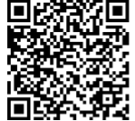

Gambar II.1 Contoh QR Code (Internet)

QR Code biasanya berbentuk persegi putih kecil dengan bentuk geometris hitam (dapat dilihat di Gambar 1), meskipun sekarang banyak yang telah berwarna dan digunakan sebagai brand produk. Informasi yang dikodekan dalam QR Code dapat berupa URL (Uniform Resource Locator), nomor telepon, pesan SMS (Short Message Service), V-Card, atau teks apapun (Ashford,2010). QR Code telah mendapatkan standarisasi internasional ISO/IEC 1800 4 dan
Jepang JIS-X-0510. Denso-Wave. (2011, Januari). about QR Code.

6

2.1.1 Anatomi QR-Code

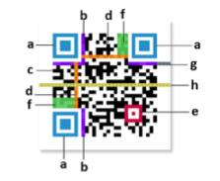

Gambar II.2 Anatomi Qr Code (Internet)

Gambar 2.1 menampilkan anatomi QR Code. Ariadi (2011) menjelaskan bagian bagian dari anatomi QR-Code sebagai berikut ini.

a. Finder Pattern berfungsi untuk identifikasi letak QR Code.

b. Format Information berfungsi untuk informasitentang error correction level dan mask pattern.
c. Data berfungsi untuk menyimpan data yang dikodekan.

d. Timing Pattern merupakan pola yang berfungsi untuk identifikasi koordinat pusat QR Code, berbentuk modul hitam putih.
e. Alignment Pattern merupakan pola yang berfungsi memperbaiki penyimpangan QR Code terutama distorsi non linier.
f. Version Information adalah versi dari sebuah Qr Code.

g. Quiet Zone merupakan daerah kosong dibagian terluar Qr Code yang mempermudah menegnali pengenalan Qr oleh sensor CCD.

2.1.2 Versi QR-Code

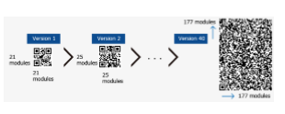

Gambar II.3 Versi QR Code (Sumber:qrcode.com)

QR Code dapat menghasilkan 40 versi yang berbeda dari versi 1 (21 x 21 modul) sampai versi 40 (177 x 177 modul). Tingkatan versi QR Code 1 dan 2 berbeda 4 modul berlaku sampai dengan versi 40. Setiap versi memiliki konfigurasi atau jumlah modul yang berbeda. Modul ini mengacu pada titik hitam dan putih yang membentuk suatu QR Code. Setiap versi QR Code memiliki kapasitas maksimum data, jenis karakter dan tingkat koreksi kesalahan. Jika Jumlah data yang ditampung banyak maka modul yang yang akan diperlukan dan menjadikan QR Code menjadi lebih besar.Denso-Wave. (2011, Januari). about QR Code.

2.1.3 Mengoreksi Kesalahan QR Code

QR Code mampu mengoreksi kesalahan dan pengembalian data dalam pembacaan kode apabila QR Code kotor atau rusak. Menurut Denso (2011), Ada 4 tingkatan koreksi kesalahan dalam QR Code :

Tabel II.1 Contoh Level Koreksi

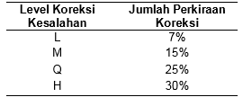

Semakin tinggi tingkat koreksi kesalahan maka semakin besar juga versi QR Code. Faktor lokasi dan lingkungan operasi perlu dipertimbangkan dalam menentukan level QR Code. Level Q dan H baik digunakan di pabrik yan g kotor, sedangkan L untuk tempat yang bersih. Level yang sering digunakan adalah level M dengan perkiraan koreksi mencapai 15% (qrcode.com, 2013).

2.1.4 Manfaat QR Code

Beberapa manfaat yang terdapat pada QR Code menurut Denso (2011)

antara lain :

1. Kapasitas tinggi dalam menyimpan data. Sebuah QR Code tunggal dapat menyimpan data sampai 7.089 angka.

2. Ukuran yang kecil. Sebuah QR Code dapat menyimpan jumlah data yang sama dengan barcode 1D dan tidak memerlukan ruang besar.
3. Dapat mengoreksi kesalahan. Tergantung pada tingkat koreksi kesalahan yang dipilih, data pada QR Code yang kotor atau rusak sampai 30% dapat diterjemahkan dengan baik.
4. Banyak jenis data. QR Code dapat menangani angka, abjad, simbol, karakter bahasa Jepang, Cina atau Korea dan data biner.
5. Kompensasi distorsi. QR Code tetap dapat dibaca pada permukaan

melengkung atau terdistorsi.

6. Kemampuan menghubungkan. Sebuah QR Code dapat dibagi hingga 16 simbol yang lebih kecil agar sesuai dengan ruang. Simbol -simbol kecil yang dibaca sebagai kode tunggal apabila di scan menurut urutan.

2.1.5 Macam-macam Qr Code

a. QR Code model 1 dan model 2

1). QR Code model 1

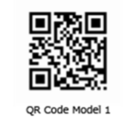

Gambar II.4 Contoh QR Code Model 1 (Sumber: qrcode.com)

Model 1 adalah QR Code asli, dapat menampung 1.167 angka dengan versi maksimum 14 (73 x 73 modul) (qrcode.com, 2013).

2) QR Code model 2

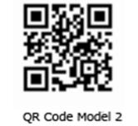

Gambar II.5 Contoh QR Code Model 2 (Sumber :qrcode.com)

Model 2 adalah penyempurnaan dari model 1 dengan versi terbesar 40 (177 x

177 modules), yang mampu menyimpan sampai 7.089 angka (qrcode.com, 2013). b. Micro QR Code
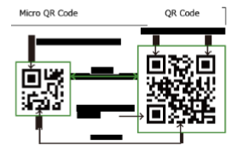

Gambar II.6 Contoh Micro QR Code (Sumber :qrcode.com)

Versi terbesar dari kode ini adalah M4 (17 x 17 modul) yang dapat menyimpan hingga 35 angka. Fitur utama dari Micro QR Code adalah hanya memiliki satu pola deteksi posisi, dibandingkan dengan regular QR Code yang memerlukan sejumlah tempat karena pola deteksi posisi yang terletak di tiga sudut simbol. Code biasa membutuhkan setidaknya empat modul yang lebar di sekitar simbol, sedangkan Micro QR Code hanya membutuhkan cukup dua modul margin. Konfigurasi Micro QR Code memungkinkan pencetakan di tempat lebih kecil dari QR Code (qrcode.com, 2013).

c. iQR Code

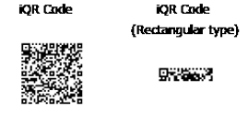

Gambar II.7 Contoh QR Code (Sumber :qrcode.com)

Kode yang dapat dihasilkan dari salah satu modul, persegi atau persegi panjang. Kode ini dapat dicetak sebagai kode inversi hitam putih atau kode pola dot (bagian penanda). Versi terbesar dari kode ini dapat mencapai 61 (422 x 422 modul), yang dapat menyimpan 40.000 angka (qrcode.com, 2013).

d. SQRC

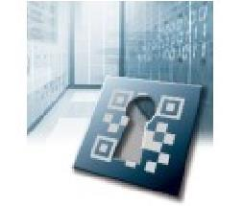
Gambar II.8 Contoh SQRC (Sumber :qrcode.com)

Jenis QR Code ini dilengkapi dengan membaca fungsi pembatas. Ini dapat digunakan untuk menyimpan informasi pribadi untuk mengelola informasi internal perusahaan dan sejenisnya (qrcode.com, 2013).
e. LogoQ

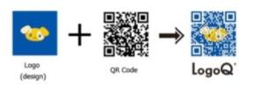

Gambar II.9 Contoh LogoQ (Internet)

Jenis QR Code yang dapat menggabungkan fitur desain tingkat tinggi seperti ilustrasi, huruf dan logo. QR Code ini menggunakan Logika Since proprietary (qrcode.com, 2013).

2.2 Android

Android adalah sistem operasi mobile berbasis open source yang dimiliki raksasa internet saat ini, Google. Android dikembangkan dengan menggunakan kernel linux. Android memungkinkan untuk dimodifikasi secara bebas dan didistibusikan oleh pembuat perangkat tersebut. Dengan sifat open source tersebut telah banyak mendorong komunitas pengembang

aplikasi untuk menggunakan source code android sebagai dasar proyek pembuatan aplikasi.

Android dimulai sebagai sebuah start up rahasia pada tahun 2003, dan dibeli oleh Google pada tahun 2005 dan sebagai jalan google untuk memasuki pasar perangkat lunak bergerak. Handphone komersil pertama yang menggunakan OS Android adalah HTC Dream, yang diluncurkan pada 22 Oktober 2008. Dikutip dari okezone.com (2013), terungkap pula sebanyak 4,5 juta smartphone yang berhasil terjual di Indonesia selama Januari sampai Maret 2013, sebanyak 2,28 juta di antaranya menjalankan OS Android. Asmono, Cahya Rizky D. (2013).

2.2.1 Arsitektur Android

Android sebagai sistem operasi memiliki beberapa layer komponen di antaranya (Asmono, 2013), adalah:

a. Linux Kernel

Linux kernel merupakan layer dasar dari sistem operasi android. Di dalam layer ini berisi file-file sistem seperti system processing, memory, resource, driversdan sistem lainnya.

b. Libraries

Pada layer libraries terdapat fitur-fitur android. Layer ini sering diakses untuk menjalankan aplikasi. Beberapa libraries yang terdapat pada android di antaranya adalah libraries media untuk memutar video dan audio, libraries manajemen tampilan, libraries graphics,libraries SQLite digunakan untuk dukungan database, libraries SSL dan WebKit, libraries LiveWebcore, dan libraries 3D .

c. Android runtime

Layer ini berfungsi untuk menjalankan aplikasi di android. Proses dalam Menjalankan aplikasi menggunakan implementasi dari Linux. Android RunTime dibagi dua bagian, yaitu: Core Libraries berfungsi untuk menerjemahkan Bahasa C,DanDalvik Virtual Machine merupakan sebuah mesin berbasis register untuk menjalankan fungsi-fungsi pada android secara efisien.

d. Applications Framework

Layer ini di peruntukan bagi para pembuat aplikasi untuk menggunakan komponen-komponen yang terdapat pada layer ini untuk membuat aplikasi mereka.

Komponenkomponen yang termasuk di dalam layer ini antara lain Views, Content

Providers, Resource Manager, Notification Manager, Activity Manager.

e. Applications and Widget

Layer berhubungan dengan aplikasi inti yang berjalan pada system operasi android.

2.2.2 Dasar Aplikasi Android (Android Application Fundamentals)

Aplikasi android ditulis dengan menggunakan bahasa pemrograman java. Untuk melakukan compile kodekode tersebut, Android menggunakan android SDK (Software development Kit) tool Bersama dengan data dan files resource dan dipaketkan menjadi satu dan file hasil copile tersebut diberi akhiran *.APK. APK ini dapat digunakan untuk menginstal aplikasi yang telah dibuat di system operasi android.

2.2.3 Komponen Aplikasi Android

Komponen aplikasi android adalah bagian penting dari sebuah aplikasi android. Setiap komponen mempunyai peranan yang berbeda sesuai dengan keperluan aplikasi. Ada 4 jenis komponen aplikasi android (Asmono, 2013) yang memiliki peranan atau tujuan yang berbeda di antaranya adalah:

a. Activities

Activities biasanya untuk menyajikan user interface (UI) kepada user untuk melakukan interaksi. Untuk pindah dari satu activity ke activity lain dapat melakukannya dengan satu even, misalnya klik tombol, atau memilih opsi.

b. Services

Services merupakan komponen yang berjalan di background saat melakukan pekerjaannya. Service tidak memiliki user interface. Contohnya pada layanan pemutar musik yang dapat menjalankan satu memutar lagu di background saat pengguna menjalankan aplikasi yang berbeda.

c. Content providers

Antarmuka yang digunakan untuk berbagi data antar aplikasi. Dengan Content providers programmer dapat menyimpan data dalam sistem file, SGLite dan lain- lain. Sebagai contoh android menyediakan aplikasi kontak pengguna. Dengan demikian aplikasi apapun yang memerlukan kontak pengguna atas izin pengguna dapat mengaksesnya.

d. Broadcast receivers

Komponen yang merespon pengumuman ke user dari sistem android. Ini berfungsi untuk mengingatkan user itu sendiri. Misalnya baterai lemah, pesan masuk, telepon seluler telah dimatikan atau lain sebagainya. Broadcast recivers merespon dengan menghidupkan lampu latar, led light, getaran, dan suara.

2.2.4 SQL (Structure Quary Languange)

Menurut Yenie Kustiyahningsih (2010, p.145) Basis data adalah sekumpulan informasi yang diatur agar mudah dicari. Dalam arti umum basis data adalah sekumpulan data yang diproses dengan bantuan computer yang memungkinkan adata dapat diakses dengan mudah dan tepat, yang dapat digambarkan sebagai aktivitas dari suatu atau lebih organisasi yang berelasi.

MySQL merupakan suatu database. MySQL dapat juga dikatakan sebagai database yang sangat cocok bila dipadukan dengan PHP. Secara umum database berfungsi sebagai tempat atau wadah untuk menyimpan, mengklasifikasikan data secara prefosional. MySQL berkerja menggunakan SQL Language (Structure Quary Languange). Itu dapat diartikan bahwa MySQL merupakan standar penggunaan database di dunia untuk pengolahan data.

MySQL termasuk jenis RDBMS (Relational Database Management System). Sedangkan RDBMS sendiri akan lebih banyak mengenal istilah seperti table, baris dan kolom digunakan dalam perintah-perintah di MySQL. MySQL merupakan sebuah basis dan setiap baris mengandung satu atau sejumlah tabel. Tabel terdiri atas sejumlah baris dan setiap baris mengandung satu atau beberapa kolom. Di dalam PHP telah menyediakan fungsi untuk koneksi ke basis data dengan

sejumlah fungsi untuk pengaturan baik menghubungkan maupun memutuskan koneksi dengan server database MySQL sebagai sarana untuk mengumpulkan informasi.

Pada umumnya, perintah yang paling sering digunakan dalam MySQL adalah Select (mengambil), Insert (Menambah), Update (Mengubah) dan Delete (Menghapus). Selain itu, SQL juga menyediakan perintah untuk membuat database, field ataupun index guna menambah atau menghapus data.

2.2.5 Keunggulan MySQL

Alasan yang mengacu menggunakan MySQL adalah MySQL merupakan database yang mampu berjalan di semua sistem operasi. Selain itu sangat mudah sekali untuk dipelajari dan sepertinya hosting server juga banyak sekali bersifat atau free.

Saat ini MySQL juga tidak hanya gratis, semenjak MySQL dibeli oleh SUN, MySQL tidak lagi menikmati fitur -fitur barunya, karena telah dibatasi penggunanya. Fitur-fitur tersebut hanya bias didapat jika membeli lisensinya. Berikut beberapa kelebihan yang dimiliki oleh MySQL :

1. Bersifat Open Source, yang memiliki kemampuan untuk dapat dikembangkan lagi.

2. Menggunakan bahasa SQL(Structure Query Language) yang meruapakan standar bahasa dunia dalam pengolahan data.

3. Super performance dan Reliable, tidak bias diragukan, proses database sangat cepat dan stabil.

4. Sangat mudah dipelajari.

5. Memiliki dukungan support (Group) pengguna MySQL.

6. Mampu lintas platform, dapat berjalan di berbagai sistem operasi.

7. Multiuser, dimana MySQL dapat digunakan oleh beberapa user dalam waktu yang bersamaan tampa mengalami konflik.

Server database MySQL mempunyai kecepatan akses tinggi, mudah digunakan dan handal. MySQL dikembangkan untuk menangani database yang besar secara cepat dan telah sukses digunakan selama bertahun-tahun sehingga membuath server MySQL cocok untuk mengakses database di internet dan MySQL juga mendukung software client-server yang terdiri atas multithread SQL server yang mendukung software client dan library yang berbeda.
Fitur utama MySQL adalah ditulis dalam bahasa C dan C++, bekerja dalam platform, menyediakan mesin penyimpan transaksi dan nontransaksi, mempunyailibrary yang dapat ditempelkan pada aplikasi yang berdiri sendiri sehingga aplikasi tersebut dapat digunakan pada komputer yang tidak mempunyao jaringan dan mempunyai sistem password yang fleksibel dan aman, dapat menangani basis data dalam skala besar.

2.2.6 PHP (Hypertext Prepocessor)

Menurut Agus (2011, p.1) “PHP atau yang memiliki kepanjangan PHP Hypertext Preprocessor meruapakan suatu bahasa pemrogram yang difungsikan unuk membangun suatu website dinamis”. PHP menyatu dengan kode HTML, maksudnya adalah beda kondisi. HTML digunakan sebagai pembangun atau pondasi dari kerangka layout web, sedangkan PHP difungsikan prosesnya sehingga dengan adanya PHP tersebut, web akan sangat mudah di maintenance.
PHP ini bersifat Open Source sehingga dapat dipakai secara cuma - cuma dan mampu lintas platform, yaitu dapat berjalan pada sistem operasi Windows maupun Linux. PHP juga dibangun sebagai modul pada webserver apache dan sebagai binary yang dapat berjalan sebagai CGI.

2.2.7 Keunggulan PHP

Ada beberapa alasan tersebut yang menjadi dasar pertimbangan mengapa menggunakan PHP.
1. Mudah dipelajari, alasan tersebut menjadi salah satuh alisan utama

menggunakan PHP, pemula pun akan mampu untuk menjadi web master

PHP.

2. Mampu Lintas Platform, artinya PHP dapat dengan mudah diaplikasikan ke berbagai platform OS (Operating System) dan mendukung semua browser.
3. Free dan bersifat Open Source.

4. PHP memiliki tingkat akses yang cepat.

5. Didukung oleh beberapa macam web server, PHP mendukung beberapa web server, seperti Apache, IIS, Lighttps, Xitami.
6. Mendukung database, PHP mendukung beberapa database, baik yang gratis maupun yang berbayar seperti Mysql, PostgreSQL, mSQL, Informix SQL Server, Oracle.

2.3 UML (Unified Modeling Language)

UML menyediakan alat standar untuk mendokumentasi analisis dan desain dari sebuah sistem software. Perangkat Tools dari UML menyediakan diagram yang membuat orang dapat menvisualisasi konstruksi dari sistem berbasis objek atau sama seperti menampilkan blueprint dari tampilan sistem yang dibangun. UML merupakan standar bahasa model yang terdiri dari kumpulan- kumpulan diagram, dikembangkan untuk membantu para pengembang sistem dan software agar bias menyelesaikan tugas-tugas seperti :

1. Spesifikasi

2. Visualisasi

3. Desain Arsitektur

4. Konstruksi

5. Simulasi dan testing

6. Dokumentasi

UML memiliki beberapa kategori yaitu terdiri benda, hubungan dan diagram seperti yang di ilustrasikan pada Tabel 2.3

Tabel II.2 Kategori UML (Internet)

UML Category | UML Elements | Spesifik UML Details
Things | Structural Things  Behavioral Thinggs  Annotional Things | Classes Interface Collaborations Use Cases Active Classes Components Nodes Interactions State Machines Packages  Notes
Relationship | Structural  Relationships  Behavioral  Relationship | Dependencis Aggregation Association Generalization Communicates Includes Extends Generalizes
Diagram | Structural Diagram | Class Diagram Component Diagram Deployment Diagram Sequence Diagram Communication Diagram  Statechart Diagram  Activity Diagram

2.3.1 Benda (Things)

Benda (Things) adalah hal yang sangat mendasar dalam model UML, juga merupakan bagian paling statik dari sebuah model, serta menjelaskan elemen-elemen lainnya dari sebuah konsep dan atau fisik. Bentuk dari beberapa (Thing) adalah sebagai berikut :
1. Classes, yang diuraikan sebagai sekelompok dari objek yang mempunyai atribut, opesasi dan hubungan yang sematik. Sebuah kelas mengimplementasikan 1 atau lebih Interface. Sebuah kelas dapat digambarkan sebagai sebuah persegi panjang, yang mempunyai sebuah nama, atribut dan metode pengoperasiannya.
2. Interfaces, Merupakan sebuah antar-muka yang menghubungkan dan melayani antar kelas dan elemen Interface atau antar-muka mendefinisikan sebuah set atau kelompok dari spesifikasi pengoperasian, umumnya digambarkan dengan sebuah lingkaran yang disertai dengan namanya. Sebuah antarmuka
sendiri dan umumnya merupakan pelengkap dari kelas atau komponen.

3. Collaboraion, yang didefinisikan dengan interaksi dan sebuah kumpulan atau kelompok dari kelas-kelas atau elemen-elemen yang berkerja secara bersama- sama. Collaborations mempunyai struktur dan dimensi. Pemberian sebuah kelas memungkinkan berpartisipasi didalam beberapa collaborattions dan
digambarkan dengan sebuah elips dengan garis terpotong-potong.

4. Use Case, adalah rangkaian sekelompok yang saling terkait dan membentuk sistem secara teratur yang dilakukan atau diawasi oleh sebuah actor usecases digunakan untuk membentuk tingkah-laku benda (Things) dalam sebuah model Serta di releasasikan oleh sebuah Collaborattions. Umumnya usecase digambarkan dengan sebuah elips dengan garis yang solid dan mengandung nama.
5. Nodes, merupakan fisik dari elemen-elemen yang ada pada saat dijalankannya sebuah sistem, contohnya adalah sebuah komputer, umumnya mempunyai sedikit memori dan processor. Sekelompok komponen mungkin terletak pada sebuah node dan juga mungkin akan berpindah dari node satu ke node lainnya. Umumnya node ini digambarkan seperti kubus serta hanya mengandung namanya.

2.3.2 Hubungan (Relationship)

Ada 4 macam hubungan didalam penggunaan UML yaitu:

1. Dependency adalah hubungan semantic antara dua benda yang mana sebuah benda berubah mengakibatkan benda satunya akan berubah pula. Umumnya sebuah Dependency digambarkan sebuah panah dengan gasir terputus-putus.
2. Association, hubungan antar benda structural yang terhubung diantara objek.

Kesatuan objek yang terhubung merupakan hubungan khusus, yang menggambarkan sebuah hubungan structural diantara seluruh atau sebagian. Umumnya association digambarkan dengan sebuah garis yang dilengkapi dengan sebuah label, nama dan status hubungannya.
3. Generalizations, adalah menggambarkan hubungan khusus dalam objek anak yang menggantikan objek induk. Dalam hal ini, objek anak memberikan pengaruhnya dalam hal struktur dan tingkah lakunya kepada objek induk yang digambarkan dengan garis panah.
4. Realizations, merupakan hubungan semantik antara pengelompokkan yang menjamin adanya ikatan diantaranya. Hubungan ini dapat diwujudkan diantara interfaces dan kelas atau elements, serta antara usecases dan collaborations.

2.3.3 Bagan (Diagram)

UML sendiri terdiri atas pengelompokkan diagram-diagram sistem menurut aspek atau suduk pandang tertentu. Diagram adalah yang menggambarkan permasalahan maupun solusi pada permasalahan suatu model. UML mempunyai 9 diagram yaitu :Use Cases, Class, Object, State, Squence, Collaboration, Activity, Componenent dan Deployment Diagram.
1. Use Cases Diagram, menggambarkan sekelompok Use Cases dan actor yang disertai dengan hubungan diantaranya. Diagram usecases ini menjelaskan dan menerangkan kebutuhan atau requirement yang diinginkan pengguna, serta sangat berguna dalam menentukan struktur organisasi dan model dari pada sebuah sistem.
2. Class Diagram, yang memperlihatkan struktur statis dari kelas aktual didalam sistem.

3. Object Diagram, yang merupakan varian dari kelas diagram yang memperlihatkan lebih detail banyaknya objek yang mengintantiasi (Instances) kelas.
4. State Diagram, yang memperliatkan semua keadaan (state) yang dapat dimiliki oleh kelas dan event yang dapat merubah keadaan tersebut.
5. Sequence Diagram, yang memperlihatkan kolaborasi dinamik antara objek -

objek dengan suatu urutan pesan (a sequence of message) antara objek tersebut.

6. Collaboration Diagram, yang memperlihatkan kolaborasi dinamik antar objek tanpa memperhatikan aspek waktu.
7. Activity Diagram, yang memperlihatkan aliran urutan aktifitas.

8. Component Diagram, yang memperlihatkan struktur fisik dari source code dalam terminology code components. Komponen berisi informasi tentang logical class dapat berupa komponen source code, komponen biner atau komponen yang dapat dieksekusi.
9. Deployment Diagram, yang memperlihatkan arsitektur fisik dari hardware dan

software pada sistem.

2.3.4 Use Case Model

Dalam konteks UML, tahap konspeptualisasi dilakukan dengan pembuatanUse Cases Diagram yang sesunggunya merupakan deskripsi bagaimana perangkat lunak akan digunakan oleh penggunanya. Use Case model menggambarkan gambaran sistem dari pandangan pengguna, mendeskripsikan apa yang dilakukannya. Use case menyediakan pengembang sistem dengan gambaran dari keinginan pengguna. Model ini bebas dari teknik detail implementasi. Use case model digambarkan berdasarkan interaksi dan hubungan dari tiap-tiap komponen bisnis.
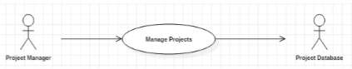

Gambar II.10 Contoh Model Use Case Diagram (Internet)

Tabel II.3 Komponen Dalam Use Case Diagram (Internet)

No | Simbol | Nama | Keterangan
1 |  | Aktor | Mewakili oeran orang, system yang lain atau alat ketika berkomunikasi dengan Use Case.
2 |  | Use Case | Abstraksi dan interaksi antara system dan actor
3 |  | Association | Abstrak dari pernghubung antara actor dengan Use Case.
4 |  | Generalisasi | Menenjukan spesialisasi actor untuk dapat berpartisipasi dengan Use Case.
5 | 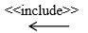 | Include | Menenjukan bahwa suatu Use Case seluruhnya merupakan fungsional dari Use Case lain.
6 | 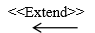 | Extend | Menenjukan bahwa suatu Use Case merupakan tambahan fungsional dari Use Case lainya jika suatu kondisi terpenuhi.

2..3.5 Diagram Aktivity

Diagram aktivitas menunjukan rangkaian aktivitas dalam proses termasuk aktivitas yang dan parallel, serta keputusan yang diambil. Sebuah diaram aktivitas biasanya dibuat untuk satu use cases dan menunjukkan skenario yang berbeda.

Tabel II.4 Komponen Diagram Aktivity (Internet)

No | Simbol | Nama | Keterangan
1 |  | Activity | Memperlihatkan bagaimana Masing-masing kelas Antarmuka saling berinteraksi

2 |  | Action | State dari system mencermin  Kan eksekusi dari suatu system.
3 |  | Star State | Bagaiman objek di bentuk  Atau diawali.
4 |  | End State | Bagaimana objek dientuk dan dihancurkan.
5 |  | State Transition | State transition menunjukan kegiatan apa berikutnya  Setelah suatu kegiatan.
6 | 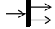 | Fork | Percabangan yang menunjukan  Aliran pada Activity Diagram.
7 | 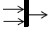 | Join | Penggabungan yang menjadi Arah aliran pada activity Diagram.
8 |  | Decision | Pilihan untuk mengambil  Keputusan.
9 |  | Flow Akhir | Aliran Akhir

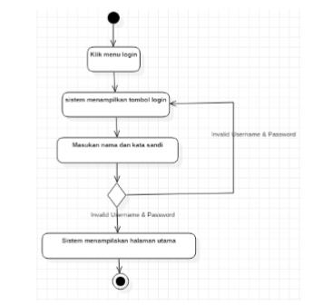

Gambar II.11 Contoh Model Diagram Aktivity (Internet)

2.3.6 Sequence Diagram

Diagram sequence dapat mengilustrasikan keberhasilan dari interaksi antara class dan object. Diagram sequence biasanya digunakan untuk mengilustrasikan penjelasan proses dari use case model. Diagram ini juga menjelaskan interaksi, hubungan dan metode dari objek dalam sistem.

Tabel II.5 Komponen Sequence Diagram (Internet)

No | Simbol | Nama | Keterangan
1 |  | Aktor | • Orang atau proses  sistem lain yang berinteraksi dengan system informasi dan Mendapat manfaat dari  sistem.  • Berpasistipasi secara berurutan dengan kirim atau menerima pesan.  • Ditempatkan dibagian  Atas bagan.
2 |  | Objek Kelas | • Berpartisipasi secara  Berurutan dengan mengirimkan  Dan menerima pesan.  • Ditempatkan dibagian atas diagram.
3 |  | Garis Hidup | • Menandakan kehidupan objek selama urutan.  • Diakhiri tanda X pada titik di mana kelas tidak lagi berinteraksi.
4 |  | Fokus  Kontrol | • Adalah persegi Panjang yang sempit Panjang yang ditempatkan di atas sebuah garis hidup.

 |  |  | • Menandakan ketika suatu objek mengirim atau menentukan pesan.
5 |  | Pesan | • Objek mengirim satu pesan ke objek lain.
6 | 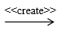 | Create | • Menyatakan suatu objek membuat objek yang lain, arah panah mengarah pada objek yang dibuat.
7 |  | Masukan | • Menyatakan bahwa suatu objek mengirim masukan ke objek lainnya, anak panah mengarah pada objek yang dikirim.
8 | 1:keluaran | Keluaran | • Objek atau metode yang menghasilkan kembalian ke objek tertentu, arah panah mengarah pada objek yang menerimanya kembali.
9 | 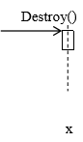 | Destroy | • Menyatakan suatu objek mengakhiri hidup objek yang lain, arah pana mengarah pada objek yang diakhiri,sebaiknya jika ada create maka ada destroy.

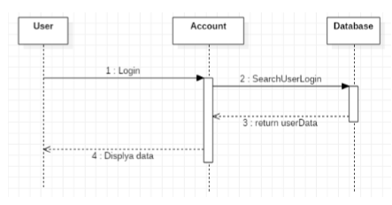

Gambar II.12 Contoh Model Sequence Diagram (Internet)

2.3.7 Diagram Komunikasi

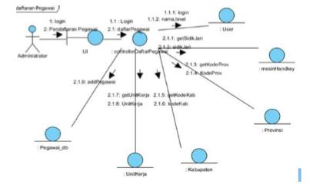Diagram komunikasi mendeskripsikan interaksi antara dua atau lebih benda dalam sistem yang melakukan behavior lebih dari benda yang lain. Contohnya sebuah tubuh terdiri dari beberapa organ yang mempunyai fungsi kelas masing-masing, jadi ketika beberapa organ disatukan maka akan mebentuk satu kelas misalnya sistem pencernaan yang terdiri dari kerongkongan, lambung, usus halus, usus besar dan anus. Maka sistem pencernaan disebut kelas dan organ didalamnya disebut artibut yang mempunyai fungsi masing-masing. Komunikasi yang terjadi di dalamnya lah yang akan membuat sebuah sistem bekerja dengan baik. Diagram komunikasi dibuat dari tiga komponen yaitu objek atau pastisipan, communication link dan pesan yang dapat dialirkan lewat link -link tersebut.

Gambar II.13 Contoh Model Diagram Komunikasi (Internet)

Tabel II.6 Komponen Diagram Komunikasi (Internet)

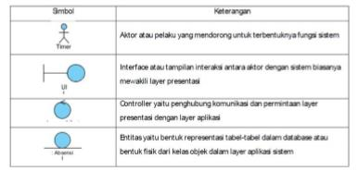

2.3.8 Class Diagram

Diagram class hanya menunjukan static feature dari sistem dan tidak menunjukkan proses apapun. Diagram class juga menunjukan hubungan alami antar kelas. Kelas dipresentasikan dengan bentuk segi empat dalam diagram yang bisa jadi tidak hanya mengandung nama kelas, tetapi juga atribut dan metode. Atribut adalah apa yang kelas tahu tentang karakteristik dari objek dan metode adalah apa yang kelas tahu tentang bagaimana melakukan sesuatu.

Tabel II.7 Komponen Class Diagram (Internet)

No | Simbol | Nama | Keterangan
1 |  | Asosiasi | Relasi antar kelas dengan makna umum, asosiasi juga disertai dengan multiplicity.
2 |  | Asosiasi berarah | Relasi antar kelas dengan makna kelas yang satu digunakan oleh kelas yang lain, asosiasi biasa juga di sertai dengan multipliclity.
3 |  | Generalisasi | Relasi antar kelas dengan makna generalisasi-spesialisasi (umum- kusus).
4 |  | Kebergantungan | Relasi antar kelas dengan makna kebergantungan antar kelas.

5 |  | Agregasi | Relasi antar kelas dengan makna semua bagian (whole-part).

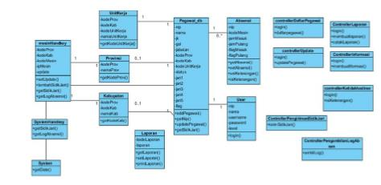

Gambar II.14 Contoh Model Class Diagram (Internet)
BAB III

ANALISIS DAN PERANCANGAN SISTEM

3.1 Analisi Sistem

Analisis system ini merupakan tahap awal dalam perancangan system absensi mahasiswa dngan menggunakan teknologi Quick Response Code. Analisis system sendiri merupakan proses penguraian dari suatu system utuh kedalam bagian-bagian komponennya dengan maksud dan tujuan untuk mengidentifikasikan dan mengevaluasi permasalahan, kesempatan, hambatan yang terjadi dan kebutuhan yang diharapkan sehingga dapat diusulkan perbaikan pada sebuah system. Nantinya pada tahap ini akan didapatkan kesimpulan tentang apa dan bagaimana sebuah system baru akan dibangun sesuai dengan kebutuhannya.

3.1.1 Analisis Kebutuhan Sistem

Fokus utama penulisan kali ini yaitu tentang bagaimana mengimplementasi
Penggunaan teknologi QR Code sebagai media pada aplikasi absensi mahasiswa di Poltekes Kemenkes Kota Sorong Papua Barat. Teknologi QR Code sendiri merupakan sebuah teknologi penyimpanan data sederhana dimana data cukup banyak disimpan dalam bentuk sebuah code/gambar berbentuk kotak . Untuk itu QR Code dapat digunakan sebagai alat identifikasi seorang mahasiswa pada sistem absensi. Dengan menggunakan QR Code data mahasiswa akan disimpan dalam sebuah code/gambar.
Sementara, sistem yang berjalan saat ini absensi mahasisea Poltekes Kemenkes Kota Sorong Papua Barat masih menggunakan kertas sebagai alat pencatatan atau media yang masih menggunakan kertas sebagai alat pencatatan absensi mahasiswa. Untuk itu perlu dibangun sebuah aplikasi yang akan memudahkan mahasiswa serta dosen dalam memantau dan pencatatan absensi mahasiswa dengan menerapkan teknologi sebagai medianya.
Adapun system absensi mahasiswa yang dibangun untuk menggantikan system lama ialah secara garis besar sistem akan memanfaatkan QR Code sebagai alat identifikasi mahasiwa. Nantinya sistem absensi yang dalam hal ini aplikasi
andtroid akan membaca data berupa QR Code yang ada pada tiap.pertemuan

29

,dimana setiap pertemuan mempunyai QR Code yang berbeda yang digunakan untuk absensi identitas mahasiswa. Prosedurnya yaitu ketika seorang mahasiswa ingin melakukan absensi, maka mahasiswa tersebut harus melakukan scan QR Code yang ada pada pertemuan yang sudah disiapkan oleh dosen sehingga aplikasi akan mencatat sebagai waktu absensi mahasiswa tersebut.
Dalam implementasinya sistem ini akan dibangun menggunakan Bahasa pemograman PHP,Javascript dan HTML untuk admin panel serta Java dan XML (Extensible Markup Language) untuk aplikasi android. Untuk databaseakan menggunakan MySQL sebagai database nya. Aplikasi jugan akan memanfaatkan JSON(JavaScrip Object Notation) sebagai format pertukaran data. JSON sendiri merupakan format data yang ringan dan mudah di olahg oleh sisi client maupun server.
3.2 Perancangan Sistem

Sistem absensi ini akan dibangun dalam dua aplikasi , yaitu aplikasi android sebagai pembaca matakuliah mahasiswa dan aplikasi web sebagai panel admin dan panel dosen.Aplikasi android merupakan aplikasi mobile yang digunakan oleh mahasiswa untuk melakukan absensi kehadiran dimana mahasiswa harus melakukan scanning QR Code pada pertemuan yang telah dosen berikan di awal jam pelajaran kemudian aplikasi akan mencatat waktu pembacaan untuk dimasukan ke dalam data kehadiran mahasiswa. Aplikasi ini juga dapat mahasiswa gunakan untuk melihat hari waktu dan tanggal serta daftar kehadirannya.
Sedangkan aplikasi web admin adalah aplikasi yang digunakan untuk mengelola master data yang meliputi data mahasiswa, data matakuliah serta data jadwal kuliah mahasiswa. Aplikasi ini juga dapat digunakan untuk memantau laporan kehadiran mahasiswa.
Adapun panel dosen digunakan untuk menampilkan Qr-Code pada setiap pertemuan untuk absensi mahasiswa.
Untuk memperjelas konsep rancangan, penulis akan menggambarkan sistem yang dibangun dengan menggunakan Unified Modelling Language (UML) sebagai media visualisasi sistem yang akan dibangun. UML sendiri merupakan salah satu alat bantu yang sangat handal dalam bidang penengembangan sistem beriontasi objek dengan menyediakan Bahasa pemodelan visual .

3.2.1 Relasi Tabel

Relasi antar table merupakan penggambaran mengenai hubungan antara table satu dengan table yang lainnya. Field yang berelasi ialah merupakan kunci utama dan kunci kedua dari sebuah table dalam sebuah database. Berikut relasi
antar table dari aplikasi absensi mahasiswa.

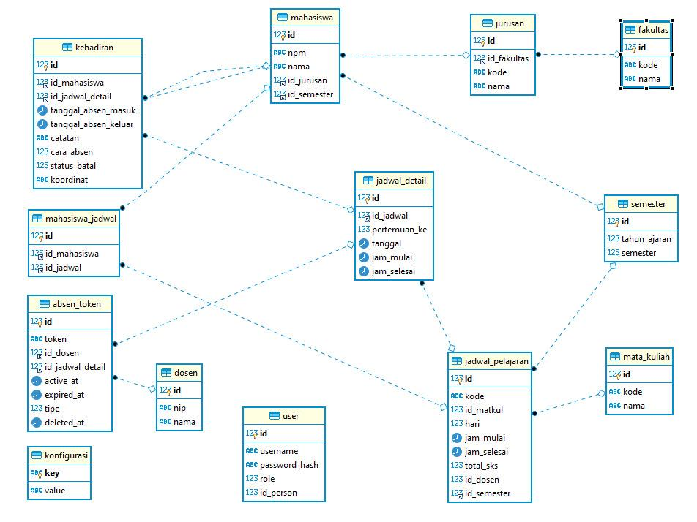

3.2.2 Pemodelan Sistem
Gambar III.1 Relasi Tabel

Pemodelan sistem digunakan untuk menggambarkan alur kerja dari sistem yang dibangun, pada penelitian ini penulis menggunakan UML (Unified Modeling Language) untuk Menggambarkan kelakuan sistem.

3.2.3 Entitas Rancangan Sistem

Dalam analisis pemodelan sistem ada beberapa entitas yang digunakan

yaitu:

1. Admin

Mengelola Database.

2. Dosen

Membuka perkuliahan

3.Mahasiswa

Melakukan absen pada aplikasi

3.2.4 Fungsi Rancangan Sistem

1. Melakukan login pada sistem.

2. Mengubah username dan password

3. Menampilkan, Mengubah data mahasiswa

4. Menampilkan, Mengubah jadwal perkuliahan

5. Menampilkan, Mengubah data dosen

6. Menampilkan, Mengubah matakuliah

7. Menampilkan, Mengisi konfigurasi

8.Menampilkan jurusan fakultas

9. Menampilkan semester

10.Mengelolah data

3.2.5 Class Diagram

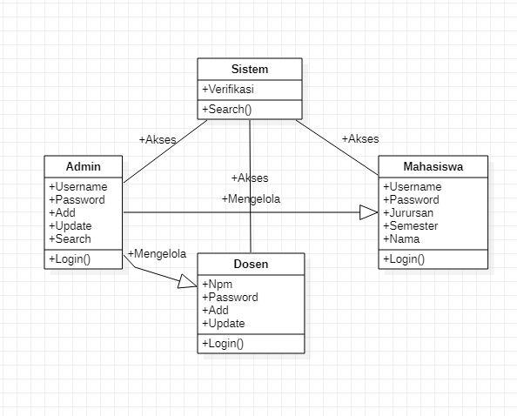
Gambar III.2 Class Diagram

3.3 Use Cace Diagram

Use Case Diagram adalah diagram yang merupakan reprensentasi visual yang mewakili interaksi antar pengguna dan sistem informasi untuk menunjukan peran dari pengguna dan bagaimana peran-peran menggunakan sistem. Use Case Diagram digunakan untuk memodelkan bisnis proses berdasarkan perspektif pengguna sistem. Use Case Diagram terdiri atas diagram untuk use case dan actor.Actor mempresentasikan orang yang akan mengoperasikan atau orang yang berinteraksi dengan sistem aplikasi. Use Case mempresentasikan operasi -operasi yang dilakukan oleh actor. Use Case digamb arkan berbentuk elips dengan nama operasi dituliskan di dalamnya, Actor yang melakukan operasi dihubungkan dengan garis lurus use case.
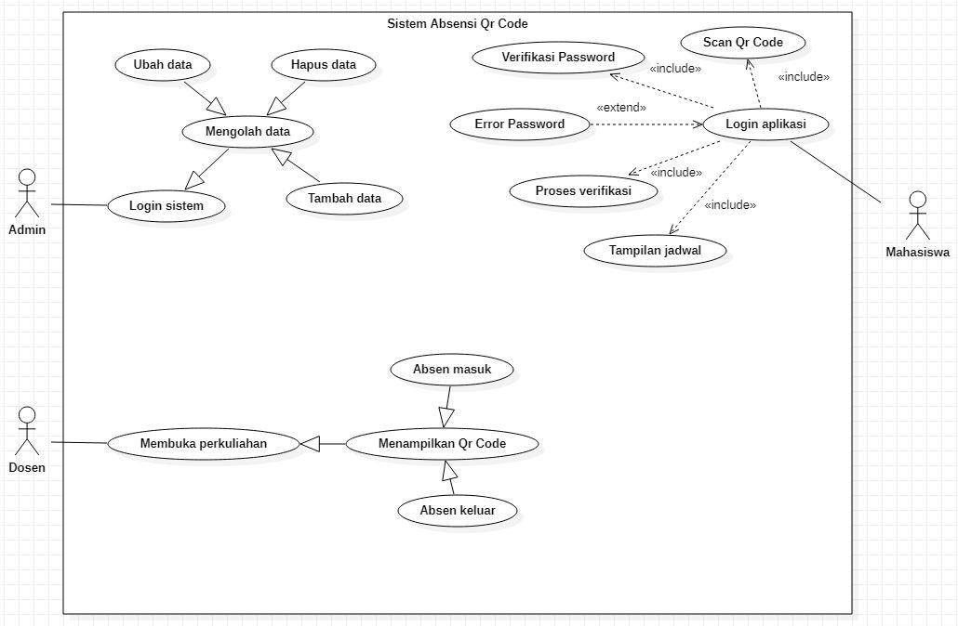Use Case Diagram berikut ini akan menggambarkan bagaimana interaksi admin mahasiswa dan dosen selaku actor pada sebuah sistem absensi mahasiswa seperti pada gambar beerikut.

Gambar III.3 Use Case Diagram

Untuk memudahkan penulis dalam menganalisa skenario yang akan digunakan pada fase-fase selanjutnya, maka penulis akan melakukan pemilahan terhadap skenario ini, antara lain:

Tabel III.1 Skenario Use Case Diagram

Use Case | Aktor | Aksi | Sistem | Tipe
Login Sistem | Admin | 1. Isi form login | 2. Melakukan verifikasi  3. Menampilkan pesan | Primer
Mengubah Username & Password | Admin | 1. Pilih menu ubah.  2. Memasukan data baru.  3. Pilih tombol ubah | 4. Melakukan  Verifikasi.  5. Menampilkan  Pesan.  6.Tampilkan  Halaman Login.
Mengelolah data | admin | 1. Pilih menu  2. Pilih submenu yang akan diolah. | 3. Menyimpan  Data | Sekunder
Tambah Data | Admin | 1. Mengisi data.  2. Pilih tombol ok. | 3. Data disimpan.  4. Tampilkan  Pesan.  5. Kembali ke nomor 1, jika gagal. | Sekunder
Hapus Data | Admin | 1. Pilih data.  2.Pilih hapus | 3. Menghapus data. | sekunder
Mengubah Data | Admin | 1. Pilih Data.  2. Isi ulang form. | 4. Mengubah data.  5. Menampilkan | Sekunder

 |  | 3. Pilih Ubah | pesan.
Konfigurasi | Admin | 1. Pilih menu  2. Isi Form  3. Tekan tombol ok. | 4. Menampilkan pesan tersimpan.
Login sistem | Dosen | 1. Mengisi form login | 2. Melakukan verifikasi  3. Menampilkan  Pesan
Login sistem | Mahasiswa | 1. Mengisi form login | 2. Melakukan verifikasi  3. Menapilkan pesan.
Membuka  Absen Masuk | Dosen | 1. Memilih menu | 2. Menampilkan Qr Code absen masuk
Membuka  Absen keluar | Dosen | 1. Memilih  Menu  2. Menutup | 2. Menampilkan Qr Code absen keluar.
Melakukan  Basen | Mahasiswa | 1. Mengisi form login. | 2. Melakukan verifikasi  3. Menampilkan menu scan Qr Code

3.3.1 Activity Diagram

Activity Diagram adalah menggambarkan berbagai alir aktivitas dalam sistem yang sedang dirancang, bagaiman masing-masing alir berawal, decision yang mungkin terjadi, dan bagaiman mereka berakhir. Activity diagram juga dapat menggambarkan proses pararel yang mungkin terjasi pada beberapa eksekusi yaitu:

1. Activity Diagram Login Admin

Berikut ini merupakan activity diagram untuk login admin pada sebuah perancangan sistem absensi mahasiswa.
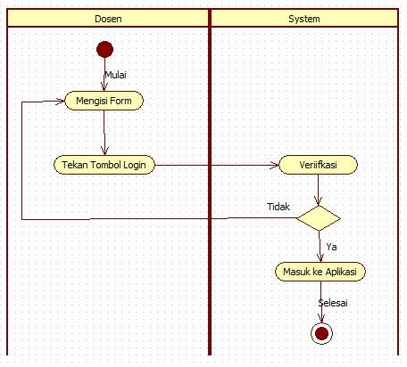

Gambar III.4 Diagram Login admin

2. Activity Diagram Login dosen

Berikut inimerupakan activity diagram login dosen pada sebuah perancangan sistem absensi mahasiswa.

Gambar III.5 Diagram login

3. Activity Diagram Login Mahasiswa

Berikut ini merupakan activity diagram untuk login mahasiswa pada sebuah perancangan sistem absensi mahasiswa.
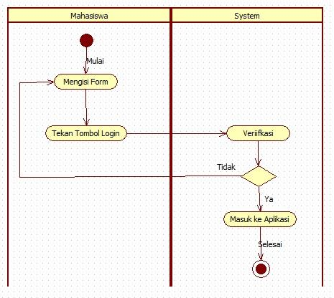

Gambar III.6 Diagram login Mahasiswa

4. Activity Diagram Manajemen Mahasiswa

Berikut ini merupakan activity diagram untuk edit manajemen mahasiswa pada sebuah perancangan sistem absensi mahasiswa.

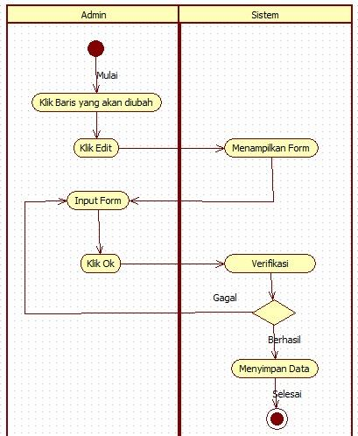
Gambar III.7 Diagram Manajemen Mahasiswa

5. Activity Diagram Manajemen Dosen

Berikut ini merupakan activity diagram edit manajemen dosen pada sebuah perancangan sistem absensi mahasiswa.

Gambar III.8 Diagram Manajemen Dosen

6. Activity Diagram Manajemen Jadwal Kuliah

Berikut ini merupakan activity diagram manajemen jadwal kuliah pada sebuah perancangan sistem absensi mahasiswa.

Gambar III.9 Diagram Manajemen Jadwal Kuliah

7. Activity Diagram Edit Manajemen Fakultas

Berikut ini merupakan activity diagram manajemen jadwal dosen pada sebuah perancangan sistem absensi mahasiswa.

Gambar III.10 Diagram Manajemen Fakultas

8. Activity Diagram Edit Manajemen Jurusan

Berikut ini merupakan activity diagram edit manajemen jurusan pada sebuah perancangan sistem absensi mahasiswa.
Gambar III.11 Diagram Manajemen Jurusan

9. Activity DiagramEdit Semester

Berikut ini merupakan activity diagram edit semester pada sebuah perancangan sistem absensi mahasiswa.

Gambar III.12 Diagram Edit Semester

3.3.2 Sequence Diagram

Sequence diagram Pada tahap ini menjelaskan secara detail urutan proses yang dilakukan sistem untuk mencapai tujuan dari Use Case. Interaksi yang terjadi antar class, Operasi apa saja yang terlibat, urutan antar operasi dan informasi yang diperlukan oleh masing masing operasi.beberapa gambar sequence diagram perancangan absensi mahasiswa.

1. Sequence DiagramLogin Admin

Sequencediagramlogin admin adalah proses masuk kedalam web admin, admin harus memasukan username dan password yang benar, pada form login,username dan password merupakan salah satu identifikasi seorang admin sebagai pengelola web yang sah. Seperti pada gambar berikut.

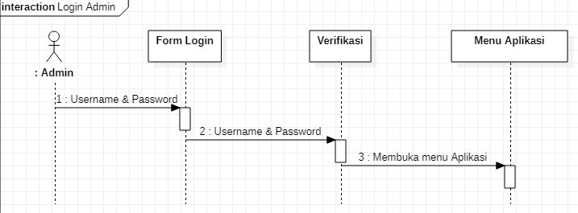
Gambar III.13 Sequence DiagramLogin Admin

2. Sequence Diagram Login Dosen

Sequence diagram login dosenadalah proses masuk kedalam aplikasi web, dosen harus memasukan username dan password yang benar, pada form login, username dan password merupakan salah satu identifikasi seorang dosen sebagai pengelola absensi yang sah. Seperti pada gambar berikut.

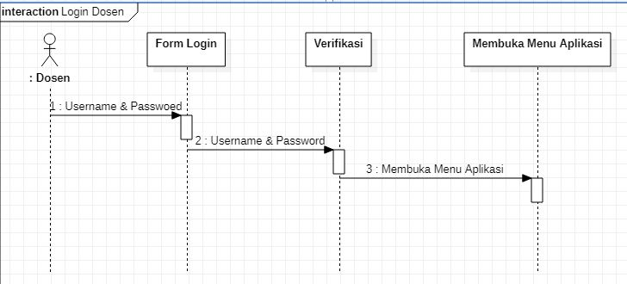
Gambar III.14 Sequence Diagram Login Dosen

3. Sequence Diagram Login Mahasiswa

Squensial diagram login mahasiswa adalah proses masuk kedalam aplikasi, mahasiswa harus memasukan username dan password yang benar, pada form login, username dan password merupakan salah satu identi fikasi seorang mahasiswa. Seperti pada gambar berikut.
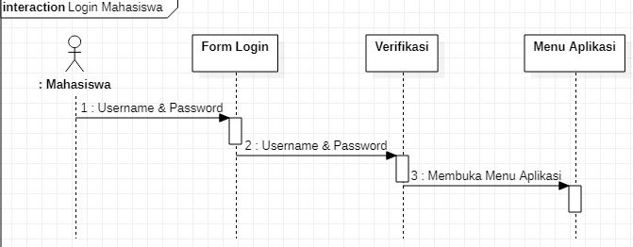
Gambar III.15 Sequence Diagram Login Mahasiswa

4. Sequence Diagram Manajemen Mahasiswa

Sequence diagram manajemen mahasiswa ini merupakan sebuah proses pengelolaan data-data mahasiswa, dimana pada tahap ini admindapat melalukan update menambah dan menghapus data mahasiswa.
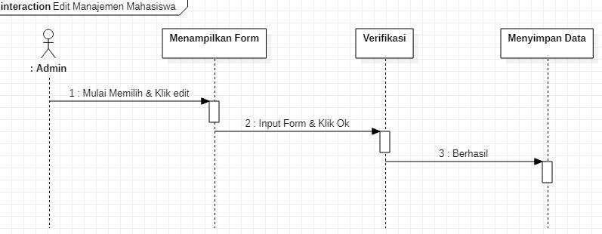
Gambar III.16 Sequence Diagram Manajemen Mahasiswa

5. Sequence Diagram Manajemen Dosen

Sequence diagram manajemen dosen ini merupakan sebuah proses pengelolaan data-data dosen, dimana pada tahapan ini admin dapat melakukan update menambah dan menghapus data dosen.
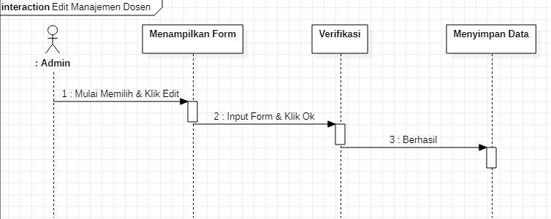
Gambar III.17 Sequence Diagram Manajemen Dosen

6. Sequence Diagram Manajemen Jadwal Kuliah

Sequence Diagram manajemen jadwal kuliah ini merupakan sebuah proses pengolahan data-data jadwal , dimana tahapan ini admin dapat melakukan update menambah dan menghapus jadwal kuliah.
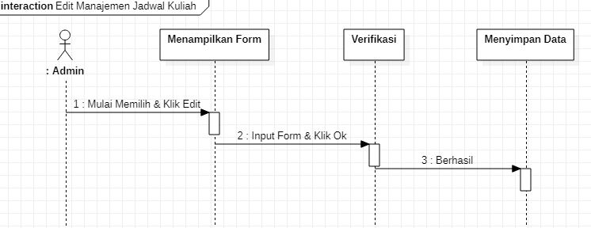
Gambar III.18 Sequence Diagram Manajemen Jadwal Kuliah

7. Sequence Diagram Manajemen Fakultas

Sequence Diagram manajemen fakultas ini merupakan sebuah proses pengolahan data-data dimana pada tahapan ini admin dapat melakukan update, menambah, menghapus data.
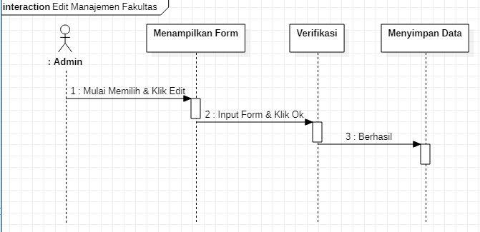
Gambar III.19 Sequence Diagram Manajemen Fakultas

8. Sequence DiagramManajemen Jurusan

Squensial Diagram manajemen jurusanini merupakan sebuah proses pengolahan data-data dimana tahapan ini admin dapat melakukan update dan mengelolah data.
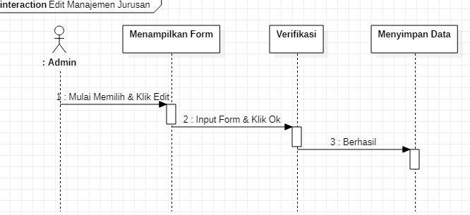
. Gambar III.20 Sequence Diagram Manajemen Jurusan

9. Sequence diagram Edit Semester

Squensial Diagram Edit Semesterini merupakan sebuah proses pengolahan data dimana tahapan ini admin dapat melakukan update, menambah dan mengelolah data.
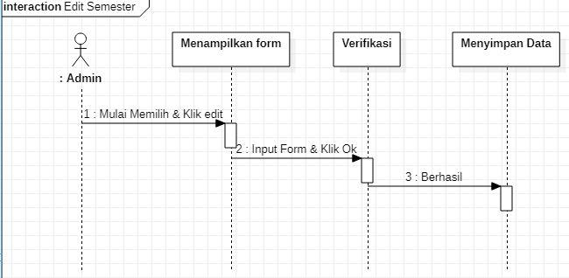
Gambar III.21 Sequence Diagram Edit Semester

3.3 Desain Database

Dalam proses perancangan aplikasi ini diperlukan adanya sebuah database yang akan menjadi media penyimpanan data dan informasi nantinya. Desain database ini dilakukan untuk menganalisis tentang hal -hal apa saja yang dibutuhkan dalam membangun aplikasi absensi mahasiswa ini. Hal -hal tersebut ialah termasuk entitas serta field-field yang diperlukan. Setelah proses analisis dilakukan, maka didapat hasil analisis berupa beberapa entitas/table serta field - field yang akan penulisis paparkan sebagai berikut:

3.3.1 Tabel User

Nama Tabel : User

Primary Key : Id

Tabel III.2 Tabel User

No | Nama | Tipe data | Ukuran | Keterangan
1 | Id | Int | 11 | Primary Key
2 | Username | Varchar | 50
3 | Password | Char | 60
4 | Role | Int | 11

3.3.2 Tabel Mahasiswa

Nama Tabel : Mahasiswa

Primary Key : Id

Tabel III.3 Tabel Mahasiswa

No | Nama | Tipe Data | Ukuran | Keterangan
1 | Id | Int | 11 | Primary Key
2 | Nama | Varchar | 50
3 | Npm | Varchar | 20
4 | Id_Jurusan | Int | 11
5 | Id_Semester | Int | 11

3.3.3 Tabel Dosen

Nama Tabel :Dosen

Primary Key :Id

Tabel III.4 Tabel Dosen

No | Nama | Tipe Data | Ukuran | Keterangan
1 | Id | Int | 11 | Primary Key
2 | Nip | Varchar | 20
3 | Nama | Varchar | 50

3.3.4 Tabel Jadwal Detail

Nama Tabel : Jadwal_detail

Primary Key :Id

Tabel III.5 Tabel Jadwal Detail

No | Nama | Tipe Data | ukuran | Keterangan
1 | Id | Int | 11 | Primary Key
2 | Id_Jadwal | Int | 11
3 | Pertemuan_Ke | Int | 11
4 | Tanggal | Date
5 | Jam_Mulai | Time
6 | Jam_Selesai | Time

3.3.5 Tabel Jadwal Mahasiswa

Nama Tabel :Mahasiswa_Jadwal

Primary Key :Id

Tabel III.6 Tabel Jadwal Kuliah

No | Nama | Tipe Data | Ukuran | Keterangan
1 | Id | Int | 11 | Primary Key
2 | Id_mahasiswa | Int | 11
3 | Id_Jadwal | Int | 11

3.3.6 Tabel kehadiran

Nama Tabel : Kehadiran

Primary Key :Id

Tabel III.7 Tabel Kehadiran

No | Nama | Tipe Data | Ukuran | Keterangan
1 | Id | Int | 11 | Primary Key
2 | Id_Mahasiswa | Int | 11
3 | Id_Jadwal_detail | Int | 11
4 | Tanggal Absen Masuk | DateTime
5 | Tanggal Absen keluar | DateTime
6 | Catatan | Varchar | 50

7 | Cara_Absen | Int | 11
8 | Status_Batal | Int | 11
9 | Koordinat | Vharchar | 50

3.3.7 Tabel Mata Kuliah

Nama Tabel : Mata_Kuliah

Primary Key : Id

Tabel III.8 Tabel Mata Kuliah

No | Nama | Tipe Data | Ukuran | Keterangan
1 | Id | Int | 11 | Primary Key
2 | Kode | Varchar | 10
3 | Nama | Varchar | 50

3.3.8 Tabel Semester

Nama Tabel : Semester

Primary Key : Id

Tabel III.9 Tabel Semester

No | Nama | Tipe Data | Ukuran | Keterangan
1 | Id | Int | 11 | Primary Key
2 | Tahun_Ajaran | Int | 11
3 | Semester | Int | 11

3.3.9 Tabel Konfigurasi

Nama Tabel : Konfigurasi

Primary Key : Key

Tabel III.10 Tabel Konfigurasi

No | Nama | Tipe Data | Ukiuran | Keterangan
1 | Key | Varchar | 50 | Primary Key
2 | Value | Varchar | 50

3.3.10 Tabel Absen Token

Nama Tabel : Absen_Token

Primary Key : Id

Tabel III.11 Tabel Konfigurasi

No | Nama | Tipe Data | Ukuran | Keterangan
1 | Id | Int | 11 | Primary Key
2 | Token | Char | 32
3 | Id_Dosen | Int | 11
4 | Id_Jadwal_Detail | Int | 11
5 | Active_At | DateTime | 11
6 | Expired_At | DateTime
7 | Tipe | Int | 11
8 | Deleted_At | DateTime

3.3.11 Tabel Jadwal Pelajaran

Nama Tabel : jadwal_Pelajaran

Primary Key : Id

Tabel III.12 Tabel Konfigurasi

No | Nama | Tipe Data | Ukuran | Keterangan
1 | Id | Int | 11 | Primary Key
2 | Kode | Varchar | 10
3 | Id_Matkul | Int | 11
4 | Hari | Int | 11
5 | Jam_Mulai | Time
6 | Jam_Selesai | Time
7 | Total_Sks | Int | 11
8 | Id_Dosen | Int | 11
9 | Id_Semester | Int | 11

3.3.12 Tabel Jurusan Nama : Jurusan Primary Key : Id

Tabel III.13 Tabel Jurusan

No | Nama | Tipe Data | Ukuran | Keterangan
1 | Id | Int | 11 | Primary Key
2 | Id_Fakultas | Int | 11
3 | Kode | Varchar | 10
4 | Nama | Varchar | 50

3.3.13 Tabel Fakultas Nama : Fakultas Primary Key : Id

Tabel III.14 Tabel Fakultas

No | Nama | Tipe Data | Ukuran | Keterangan
1 | Id | Int | 11 | Primary Key
2 | Kode | Varchar | 10
3 | Nama | Varchar | 50

3.4 Perancangan Antarmuka Aplikasi

Perancangan antarmuka merupakan proses Analisa untuk mendapatkan gambaran dari layout aplikasi yang akan dibangun. Adapun perancangan antarmuka dalam pembuatan aplikasi absensi ini akan penulis paparkan dari sisi aplikasi android dan sisi admin web sebagai pengguna aplikasi.

3.4.1 Perancangan Antarmuka Android

Perancangan antarmuka android dari aplikasi absensi ini dapat dilihat dari beberapa tampilan berikut:

1. Perancangan Halaman Login

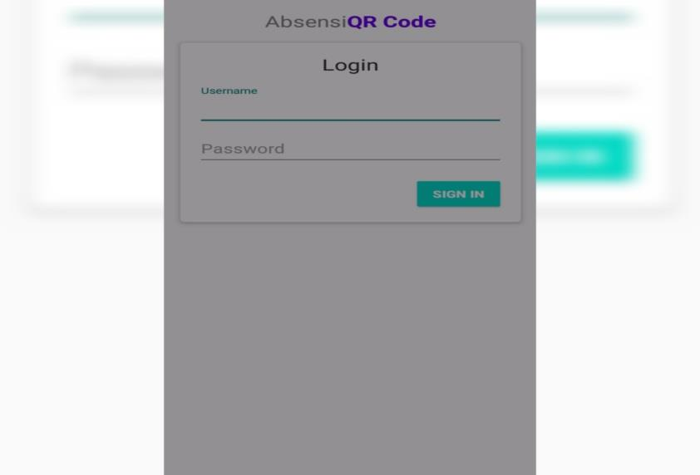Halamam login merupakan halaman utama yang akan membawa pengguna pada halaman-halaman lain. Berikut tampilan hoem seperti pada gambar dibawah ini.

Gambar III.22 Antarmuka Login Android

2. Perancangan Halaman Menu Beranda App

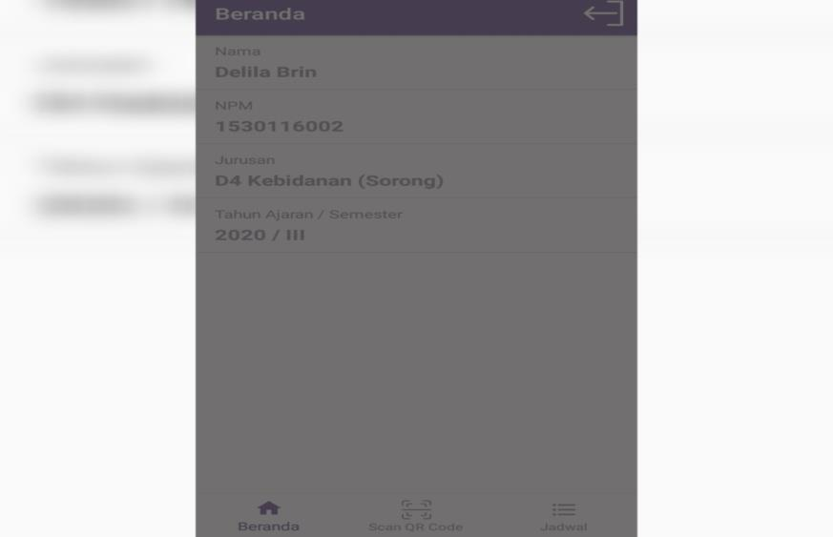Halaman Menu beranda adalah Halaman kedua dari aplikasi android setelah mahasiswa berhasil login ke aplikasi.

Gambar III.23 Antarmuka Beranda Android

Pada gambar diatas dapat dilihat bagaimana rancangan halaman aplikasi, dimana terdapat menu beranda, scan absen danj adwal.

3.4.2 Perancangan Antarmuka Web Admin

Perancangan antarmuka Web admin aplikasi absensi ini dapat dilihat dari beberapa tampilan berikut:

1. Perancangan Halaman Login Admin

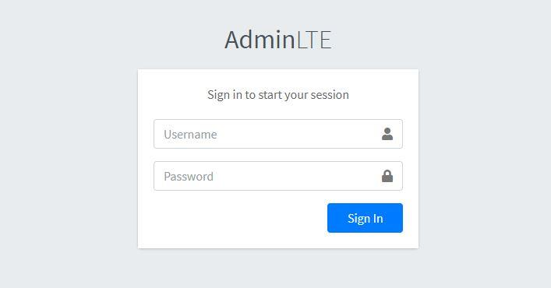Halaman login admin berfungsi menampilkan halaman untuk verifikasi akses admin untuk dapat mengelolah data pada apliaksi absensi ini. Berikut tampilan halaman login admin.

Gambar III.24 Antarmuka Login Web Admin

Pada gambar diatas dapat dilihat bagaimana rancangan halaman login admin. Pada halaman login admin ini diminta untuk memasukan username dan password untuk dapat masuk pada menu utama aplikasi admin.

2. Perancangan Halaman Home Admin

Halaman home admin merupakan halaman awal ketika seorang admin berhasil login. Berikut tampilan halaman home admin ditujukan pada gambar dibawah.

Gambar III.25 Antarmuka Home Admin

Pada gambar diatas dapat dilihat bagaimana tampilan halaman home admin. Pada halaman home admin ini terdapat beberapa menu yang akan digunakan untuk mengelolah data aplikasi meliputi menu home, admin, mahasiswa, dosen , mata kuliah, jadwal,Konfigurasi.

3. Perancangan Halaman Login Dosen

Halaman login dosen berfungsi menampilkan halaman untuk verifikasi akses dosen untuk dapat masuk ke halaman home dosen.

Gambar III.26 Antarmuka Login Dosen

Pada gambar diatas dapat dilihat bagaimana tampilan halaman login dosen. Pada halaman login dosen ini diminta untuk memasukan username dan password untuk dapat masuk pada menu utama aplikasi dosen.

4. Peancangan Halaman Home Dosen

Pada halaman tampilan home dosen merupakan halaman awal ketika seorang dosen berhasil login. Berikut tampilan halaman home dosen pada gambar dibawah.
Gambar III.27 Antarmuka Home Dosen
BAB IV IMPLEMENTASI SISTEM

Pada bagian ini merupakan proses hasil implementasi desain antarmuka dan sourcecode dari semua Bahasa pemograman yang telah ditulis dan dijalankan pada emulator android sehingga secara ototmatis program android studio akan men-compile aplikasi menjadi file. Apk yang dapat diaplikasikan lansung pada smartphone. Karena sistem ini menggunakan webservices maka membutuhkan koneksi internet untuk mengaksesnya. Sistem ini berbasis online, pengguna harus Mengarahkan camera handphonepada Qr-Code yang sudah disediakan agar aplikasi dapat menangkap setiap pixel dari Qr -Code tersebut untuk melakukukan pasing data ke webservices untuk melakukan proses klasifikasi.

4.1 Tampilan Run Aplikasi Web Admin

4.1.2 Login Admin

Berikut ini adalah tampilan antarmuka admin denga n aplikasi web.

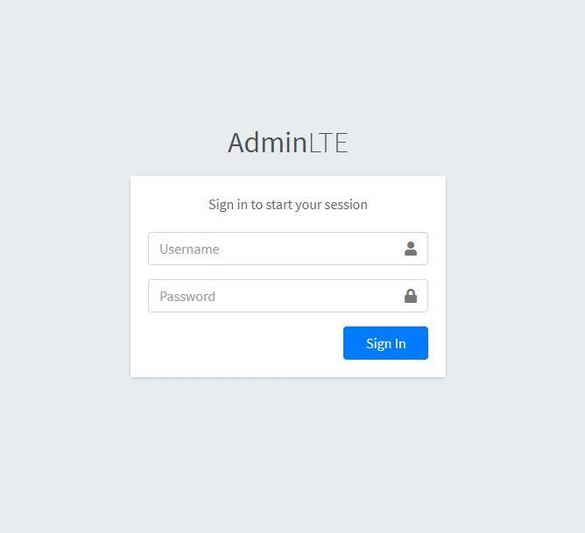

Gambar IV.1 Login Admin

55

4.1.3 Home Admin

Berikut ini adalah tampilan home, dimana admin berhasil login ke aplikasi.

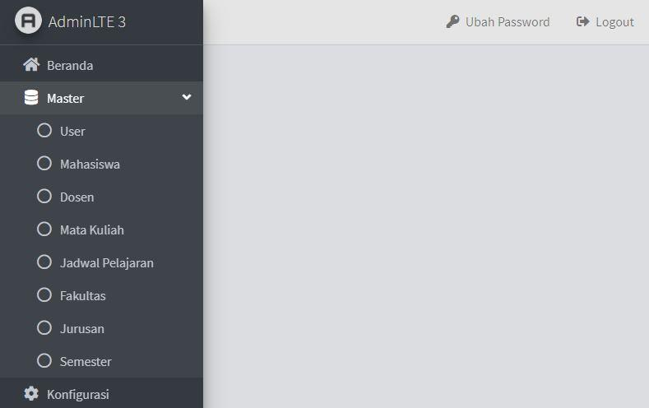Gambar IV..2 Home Admin

4.1.5 Halaman User

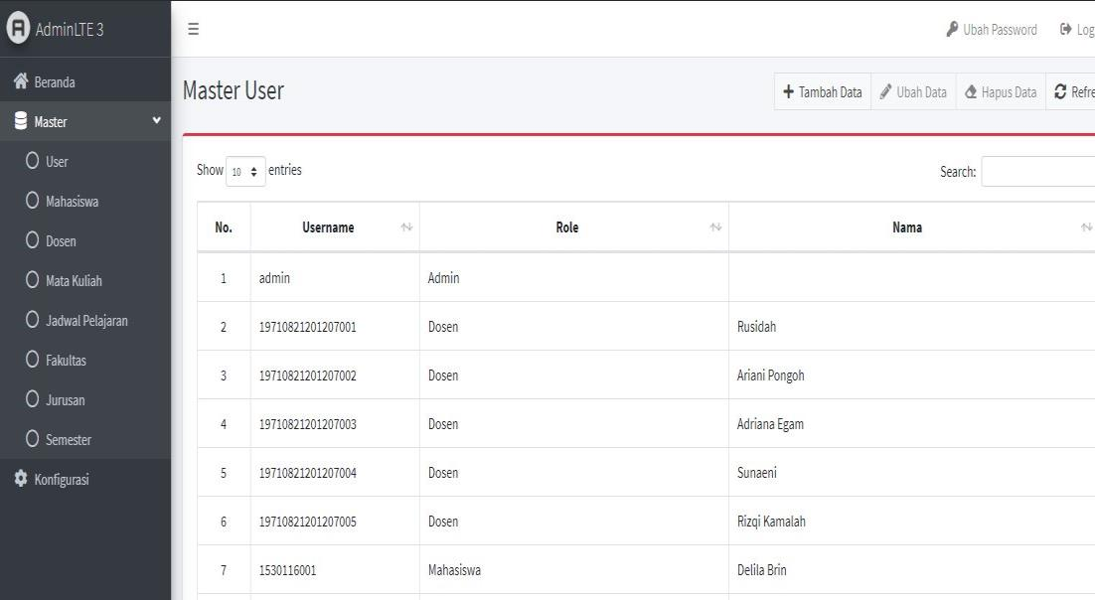

Gambar IV.3 Halaman User

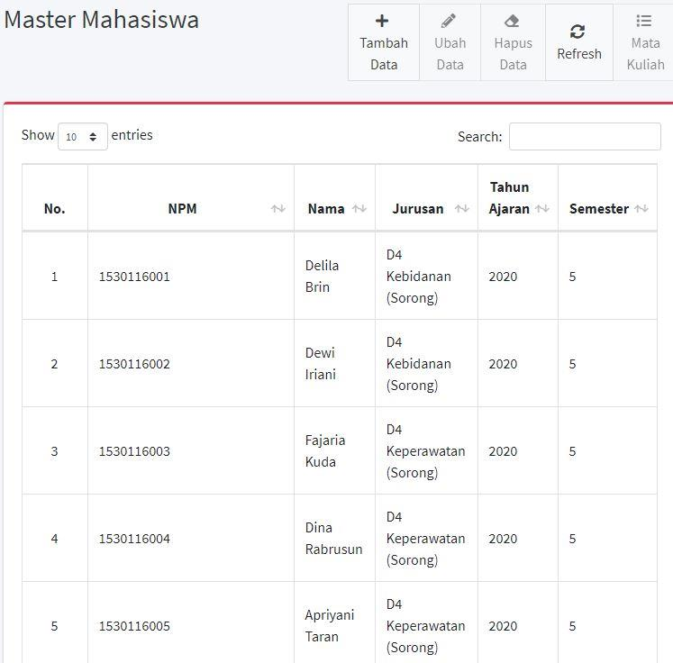
Gambar IV.4 Halaman Mahasiswa

4.1.7 Halaman Dosen

Gambar IV.5 Halaman Dosen

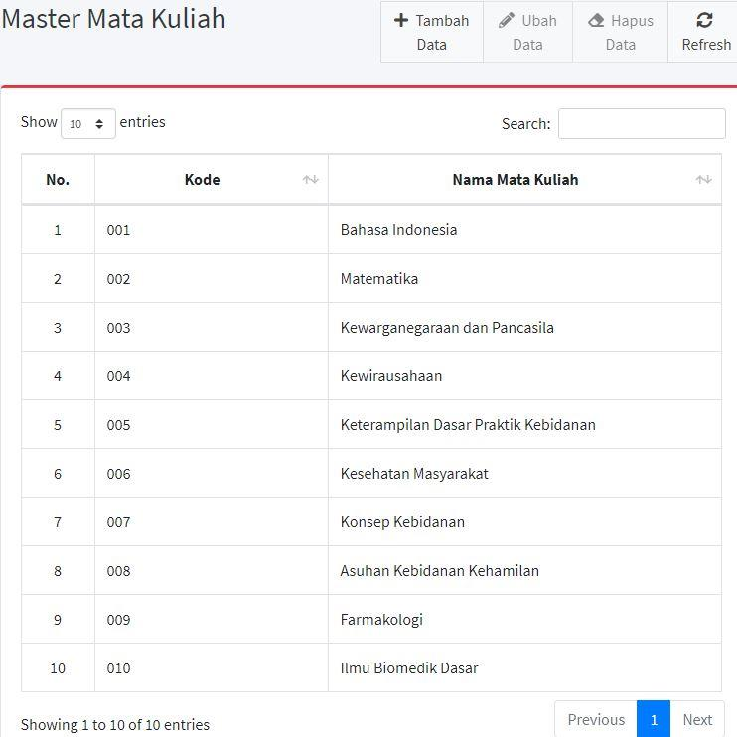
Gambar IV.6 Halaman Mata Kuliah

4.1.9 Halaman Jadwal Pelajaran

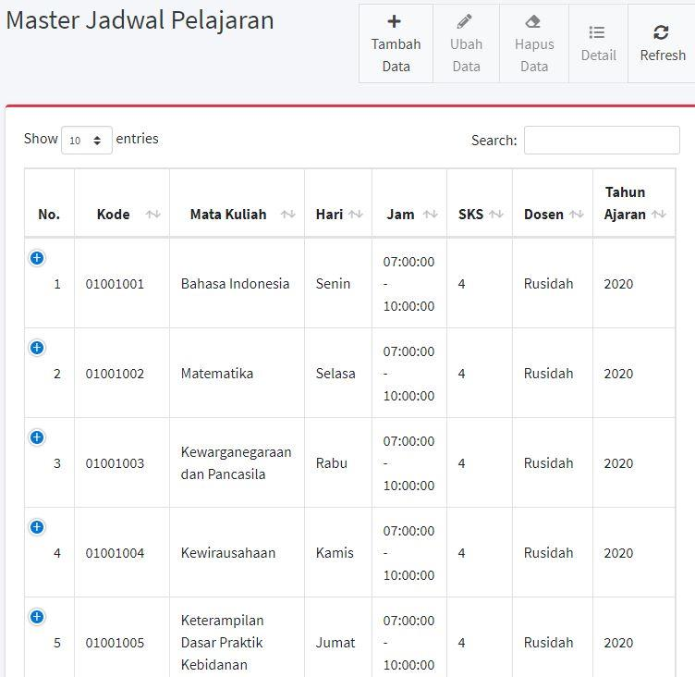
Gambar IV.7 Halaman Jadwal Pelajaran

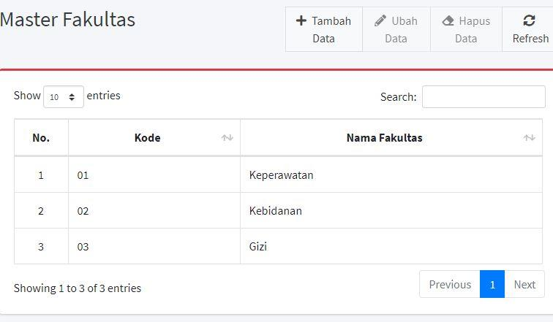
Gambar IV.8 Halaman Fakultas

4.1.11 Halaman Jurusan

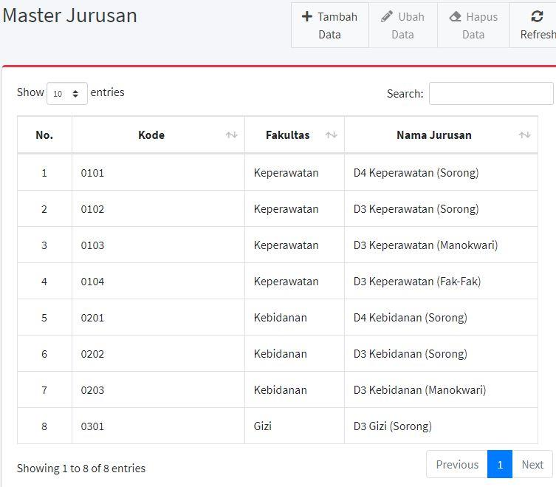
Gambar IV.9 Halaman Fakultas

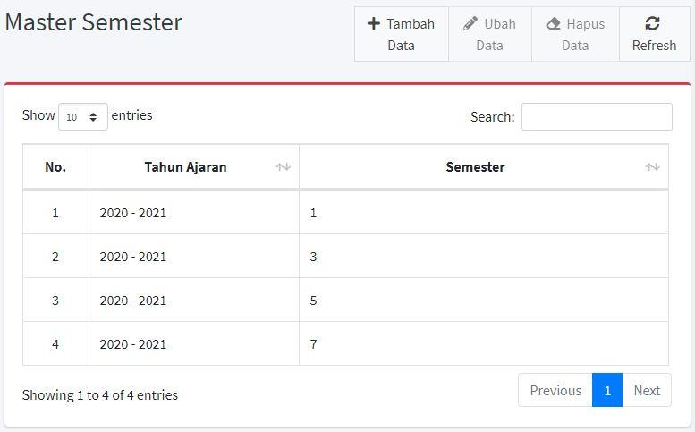
Gambar IV.10 Halaman Semester

4.1.13 Halaman Lonfigurasi

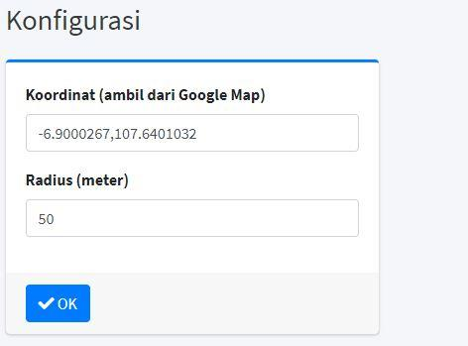
Gambar IV.11 Halaman Konfigurasi

4.2 Tampilan Run Aplikasi Web Dosen

4.2.1 Login Dosen

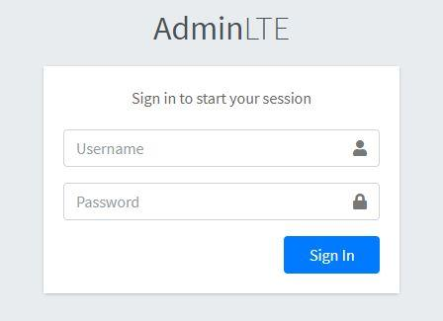

4.2.2 Home Dosen
Gambar IV.12 Halaman Login Dosen

` Gambar IV.13 Home Dosen

4.2.3 Halaman Absensi Masuk

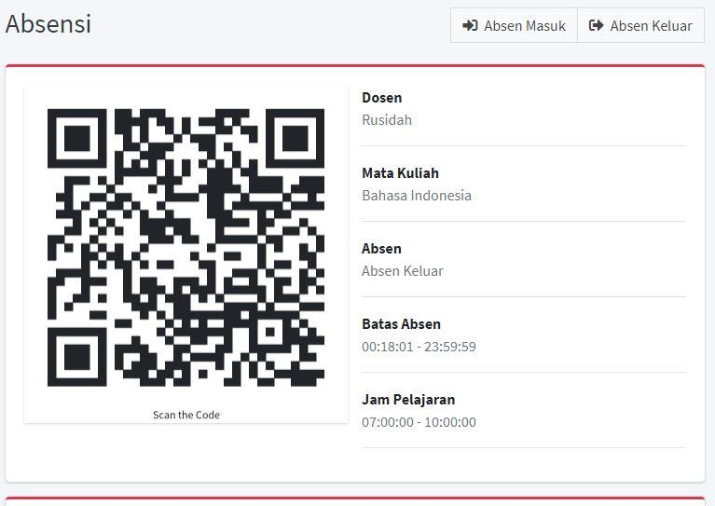
Gambar Halaman IV.14 Absen Masuk

4.2.4 Halaman Absen Keluar

Gambar Halaman IV.15 Absen Keluar

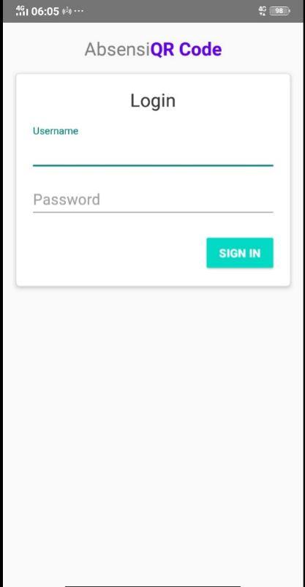4.3.1 Halaman Login

Gambar IV.16 Halaman Login

4.3.2 Halaman Beranda

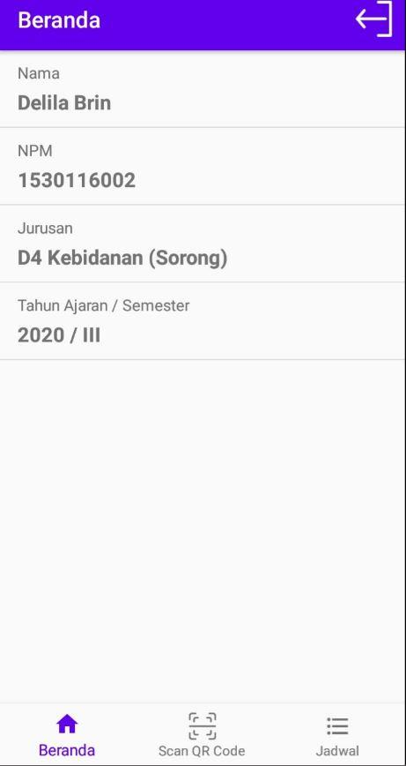Gambar IV.17 Halaman Beranda

4.3.3 Halaman Scan Qr Code

Gambar IV.18 Halaman Scan Qr Code

4.3.4 Halaman Jadwal

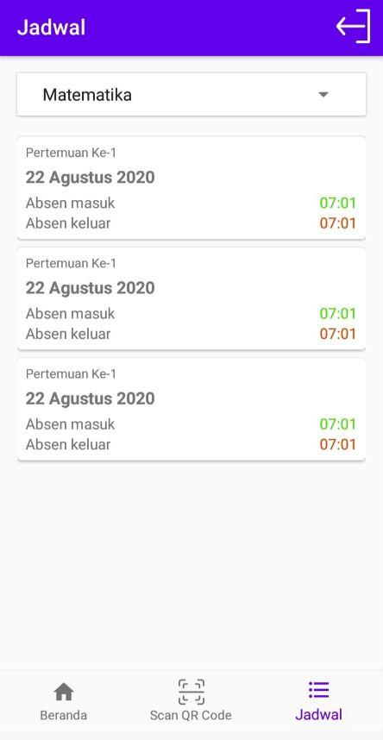

Gambar IV.19 Halaman Jadwal
BAB V PENUTUP

5.1 Kesimpulan

Adapun Kesimpulan yang dapat diambil penulis pada laporan tugas akhir ini yaitu dapat membantu memperbaharui absensi mahasiswa pada poltekes kemenkes sorong papua barat sebagai berikut :
1. Diharapkan Sistem ini dapat membantu mahasiswa dalam absensi menggunakan app Qr-Code berbasis android dengan lebih baik.
2. Sistem ini juga bisa dapat Membantu dosen dalam proses

melakukan absensi dengan baik dan aman.

3. Sistem ini juga dapat Membantu admin dalam melakukan proses proses mengelolah data-data yang lebih baik, Aman dan cepat dari
Proses masalah sebelumnya.

5.2 Saran

Saran yang dapat penulis diberikan oleh penulis pada laporan tugas akhir ini yaittu aplikasi sistem absensi mahasiswa pada plotekes kemenkes sorong dengan teknologi qr code berbasis android adalah aplikasi absensi yang dirancang untuk mahasiswa poltekes, oleh karena itu diperlukan pengembangan kearah yang lebih baik untuk meningkatkan keefektifan penggunaan aplikasi. Adapun saran-saran terhadap pengembangan aplikasi:
1.Aplikasi dapat dikembangkan jauh dan diproses lebih baik lagi dari yang sebelumnya ,sehingga dapat berguna dan bermanfaat dari proses sebelumnya.
2.Sistem ini juga harus dapat di tingkatkan lebih lagi, demi keamanan data data, Baik maupun Aplikasi Web maupun Android agar aplikasi ini dapat berguna lebih dari proses yang sebelumnya.
3. Dapat menambahkan fitur-fitur yang menarik sesuai dengan pengembangan teknologi keedepan nya

65

LAMPIRAN

1. Source Code Aplikasi Web

• Pembuatan Web Service API ( Application Programing Interface)

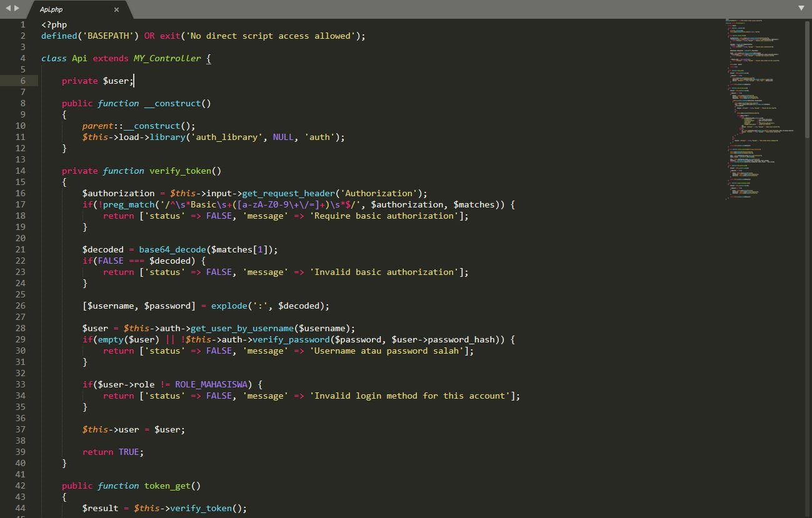

• Source Code form Configurasi Login Web

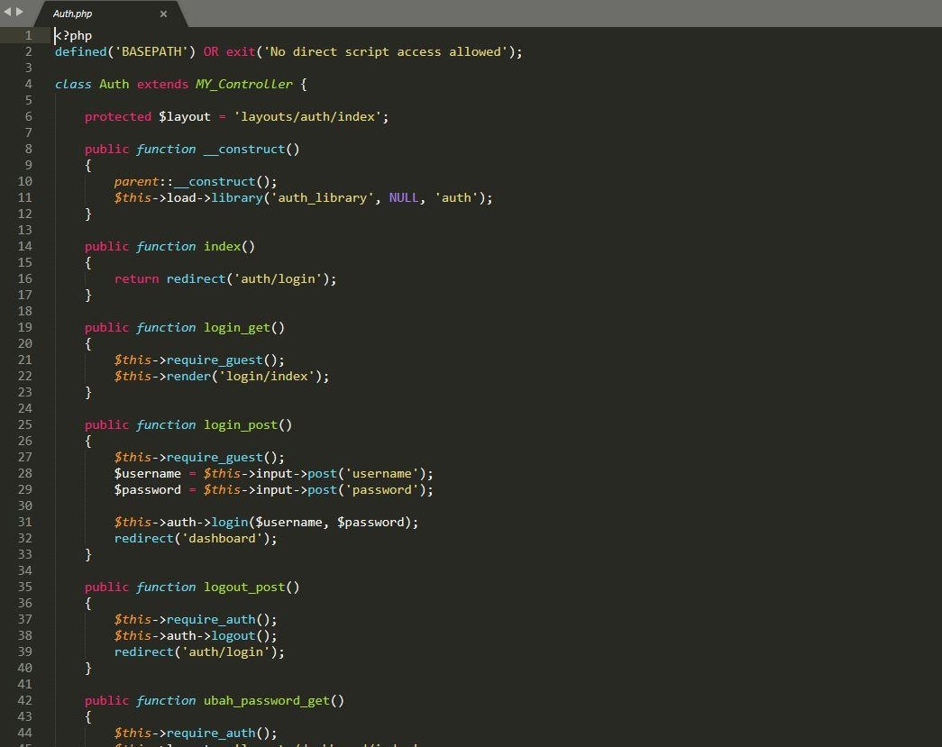

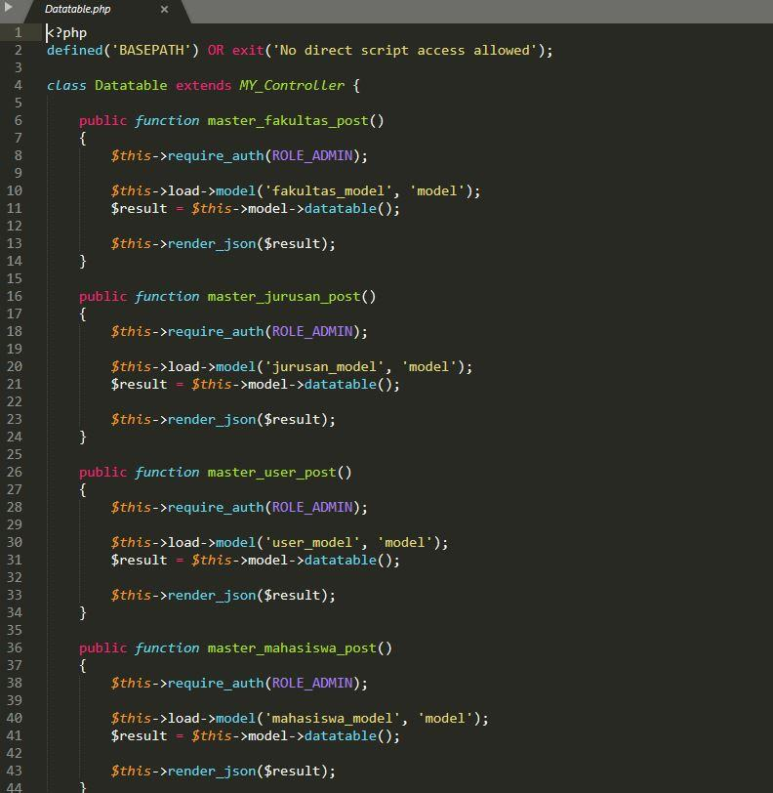

• Source Code Master User

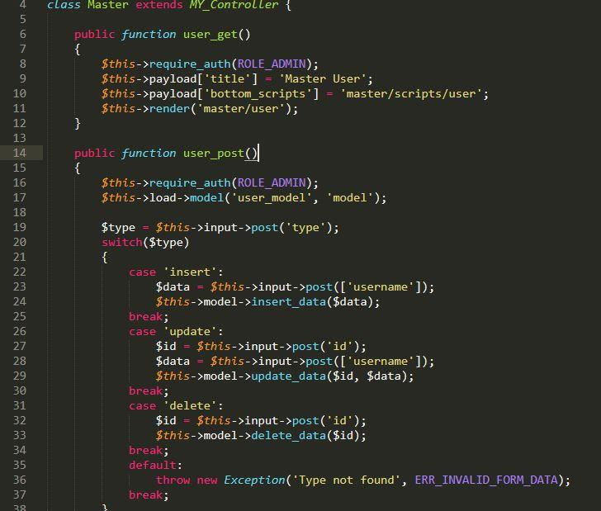

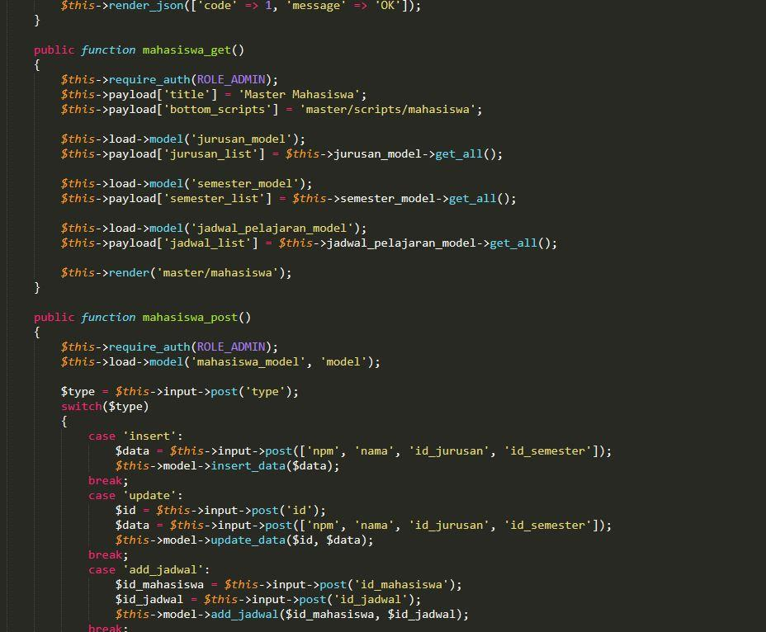

• Source Code Master Dosen

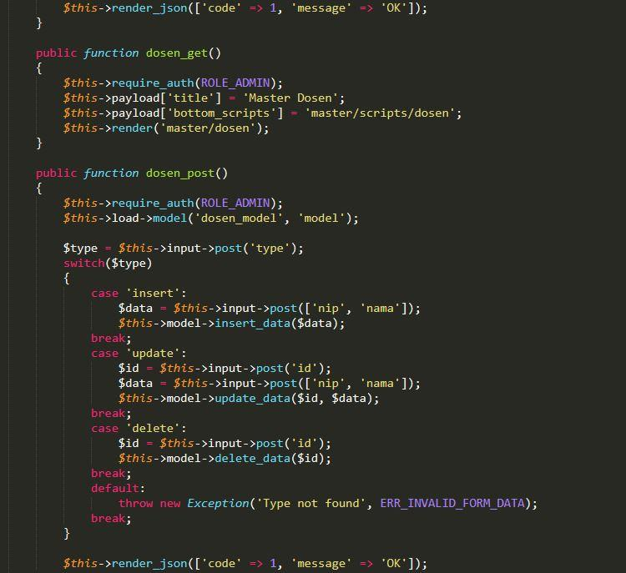

• Sourcode Master Mata Kuliah

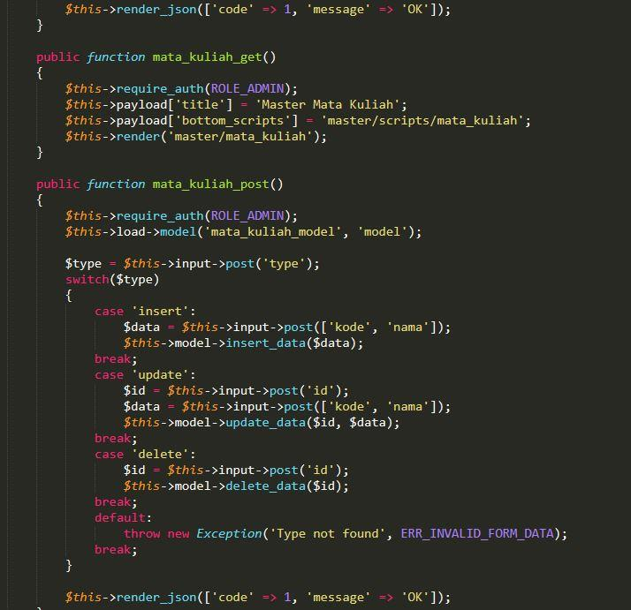

• Sourcode Master Jadwal Pelajaran

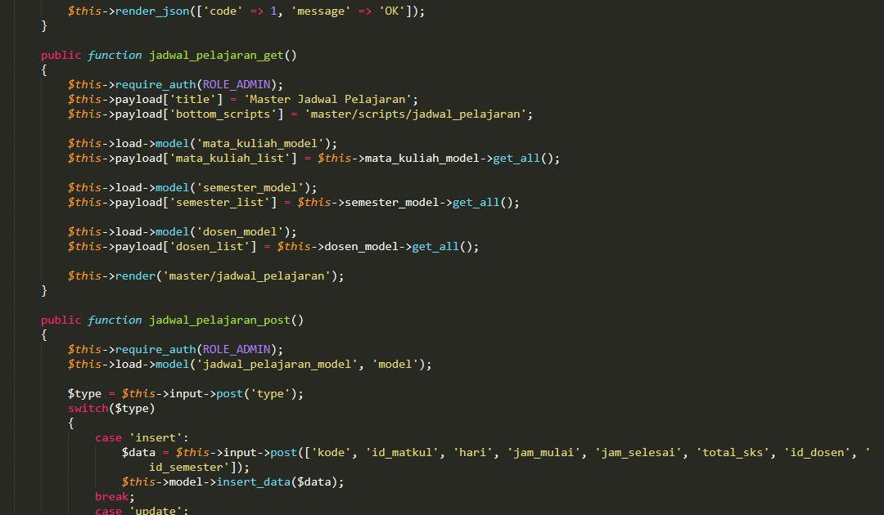

• Sourcode Master Fakultas

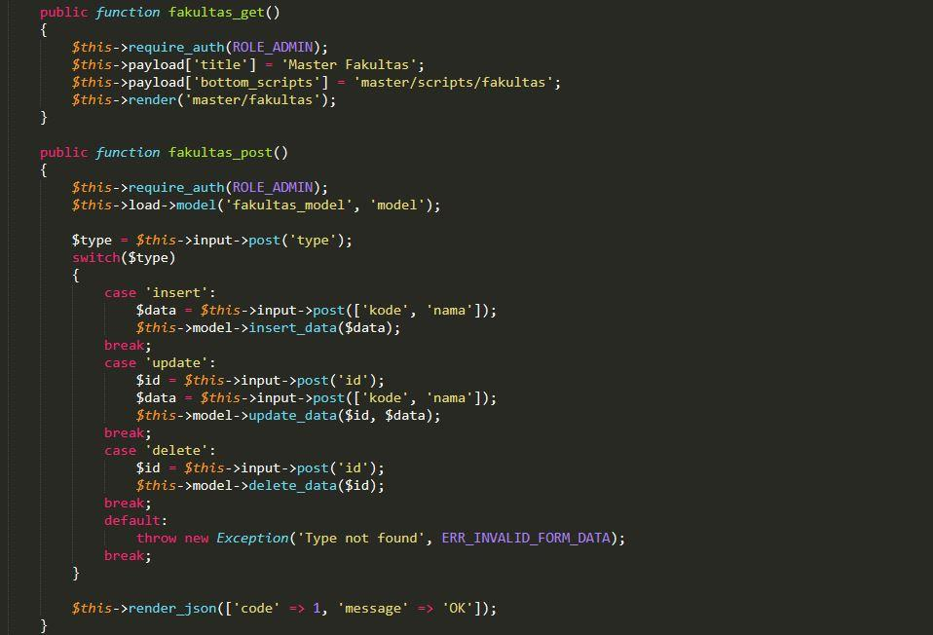

• Sourcode Master Jurusan

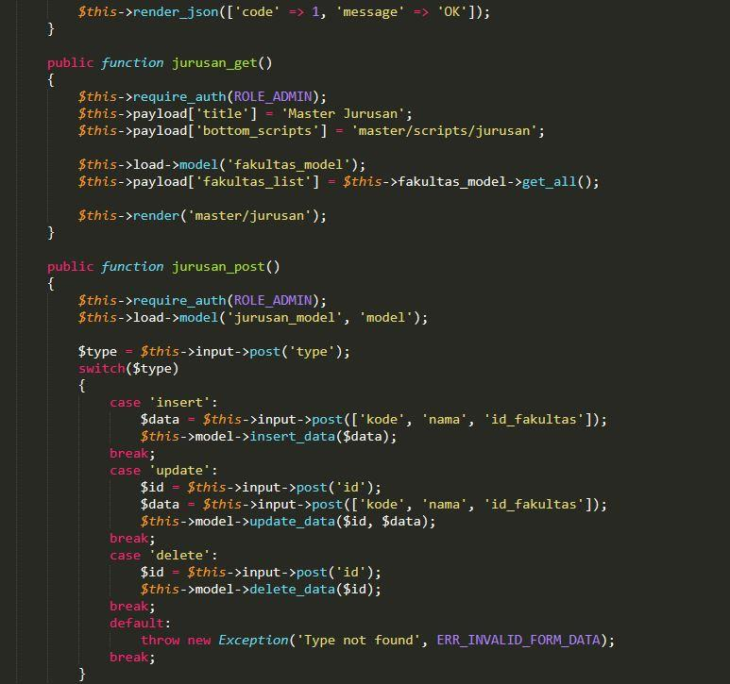

• Sourcode Master Semester

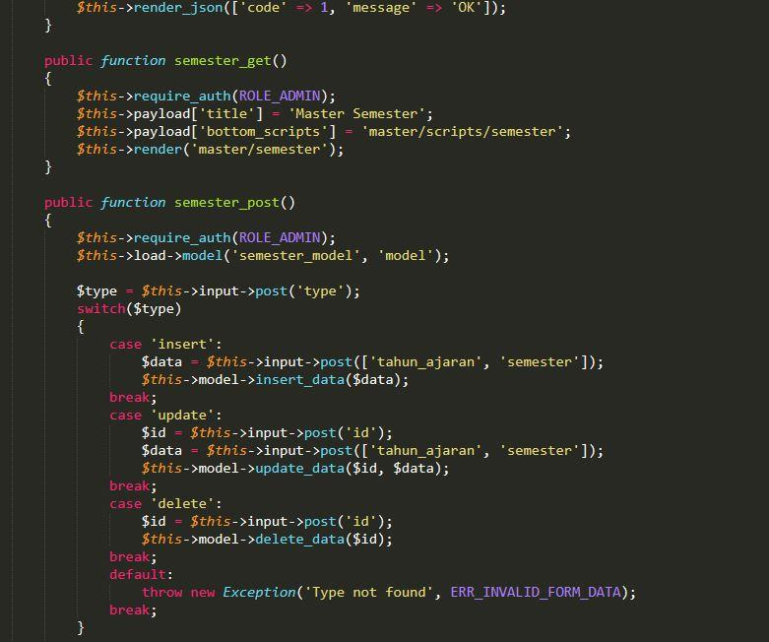

• Code Activity Xml 1

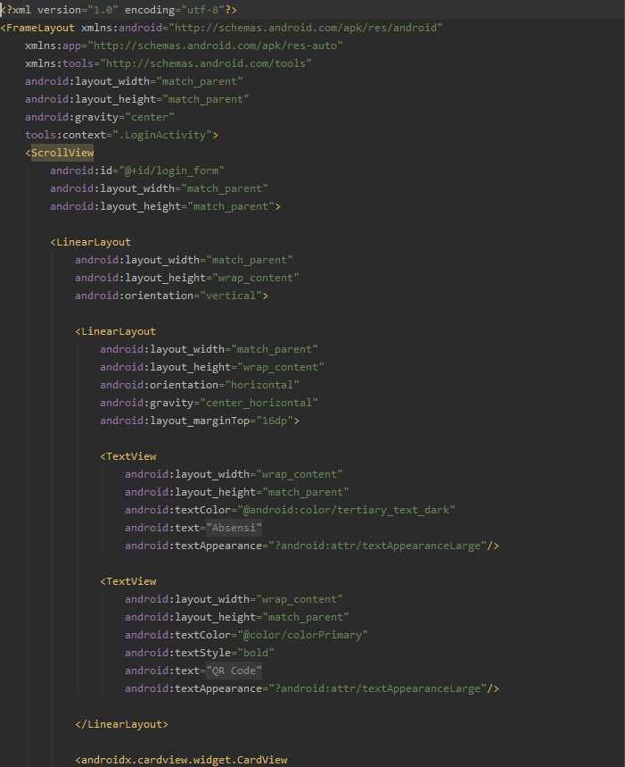

• Code Activity Xml 2

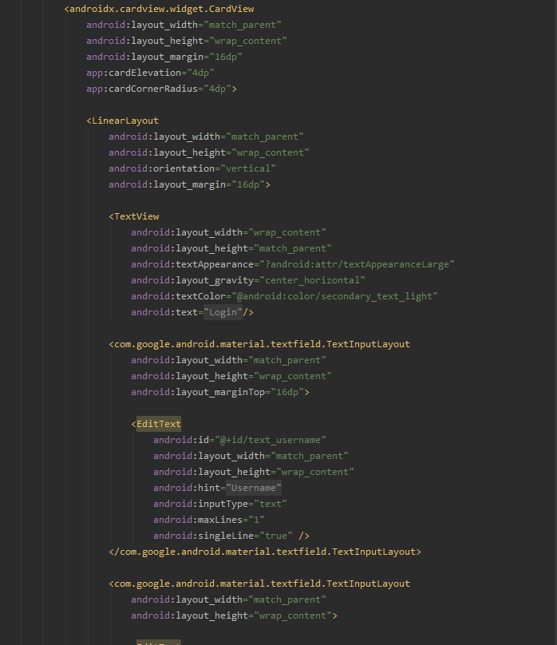

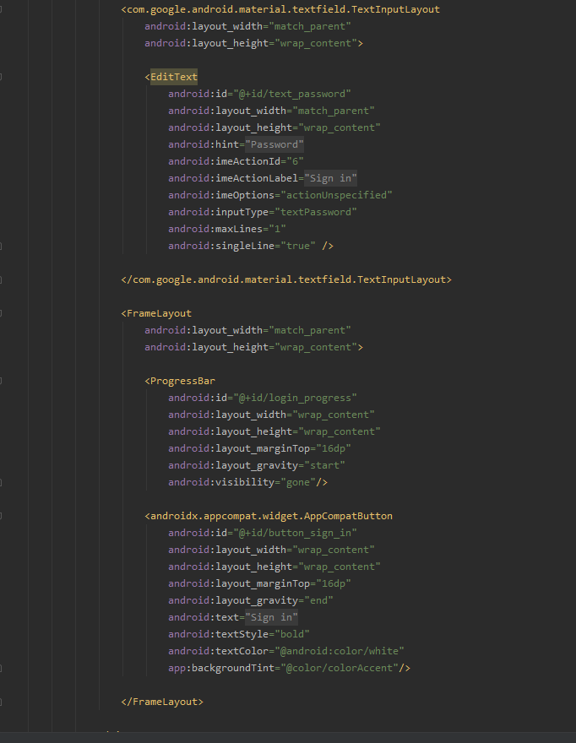

• Code Activity Main

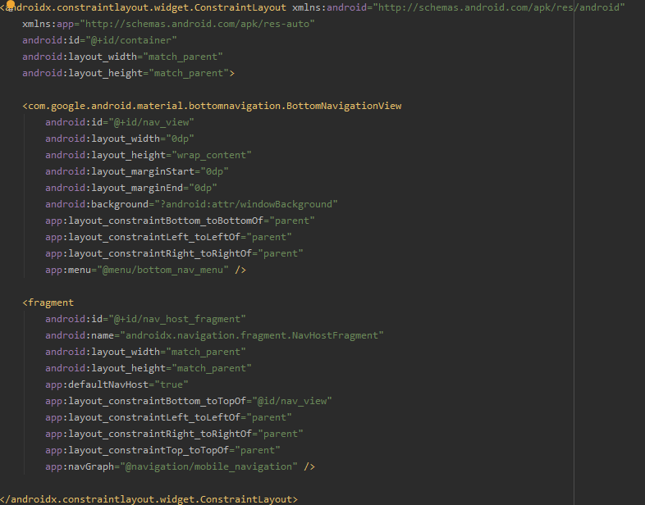

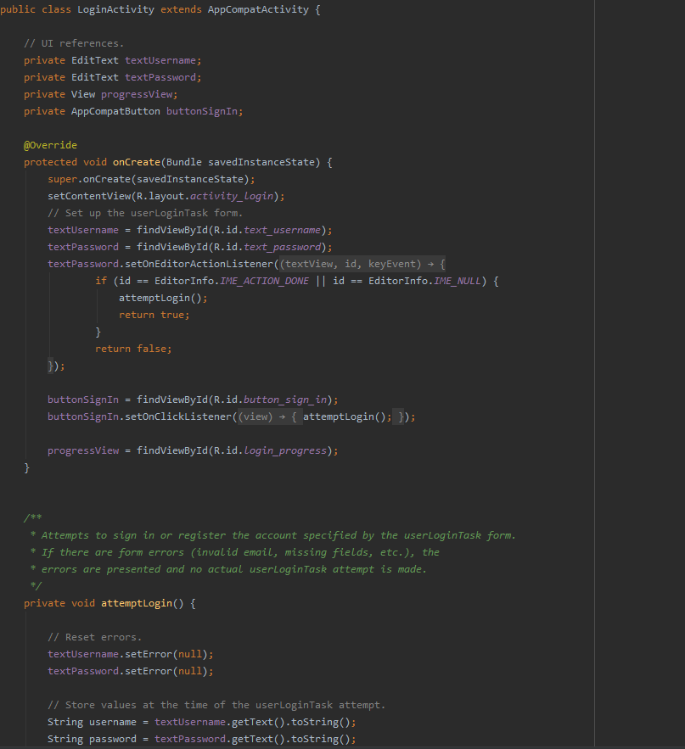

• Code Activity 2

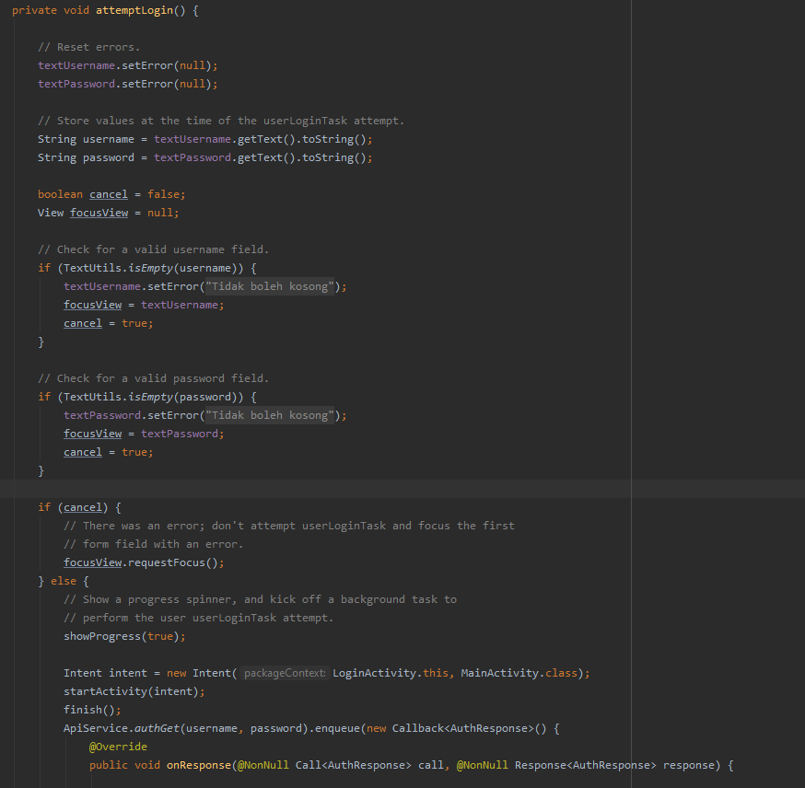

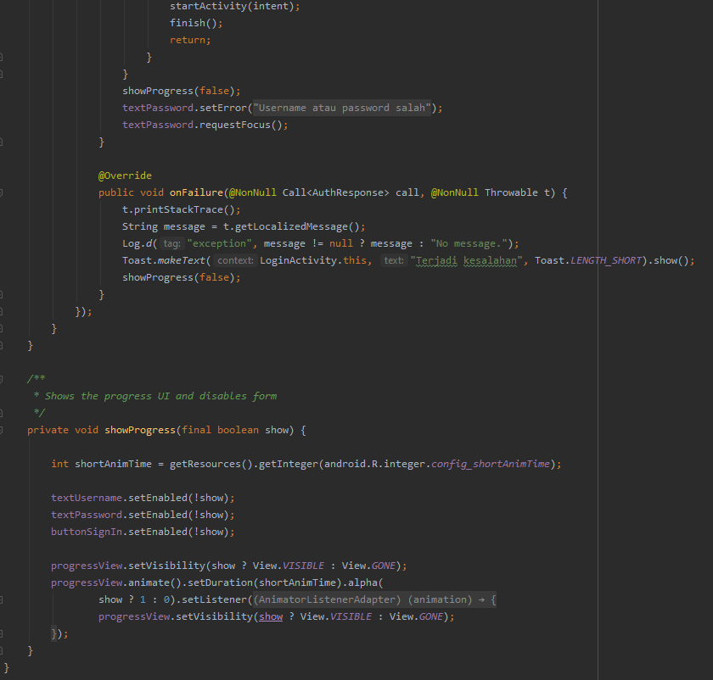

•

•

• Code Activity Scanner

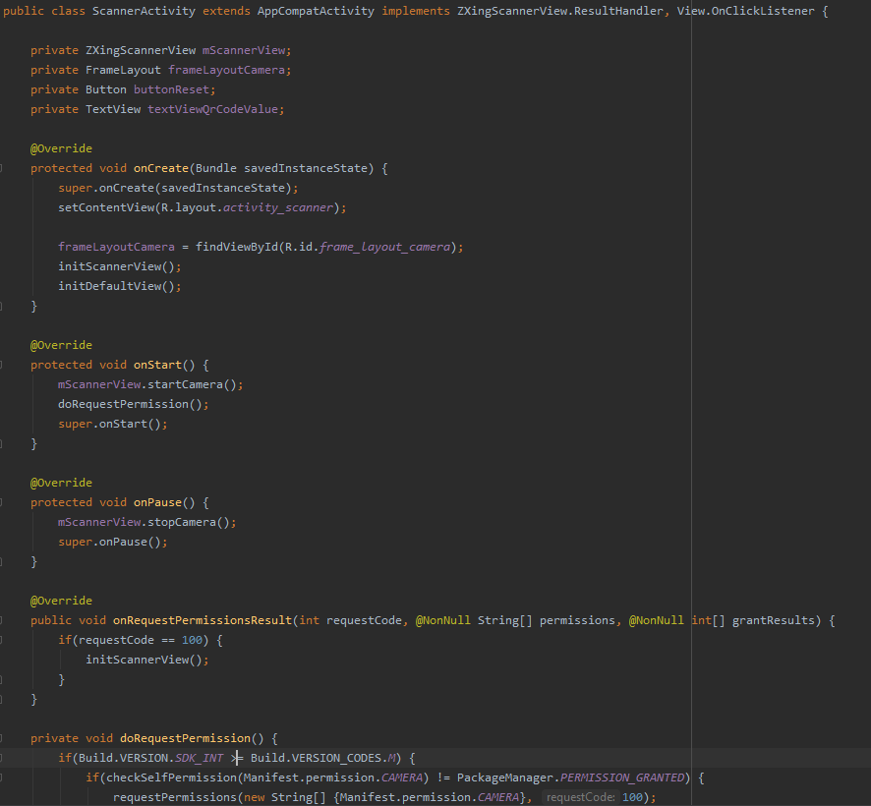

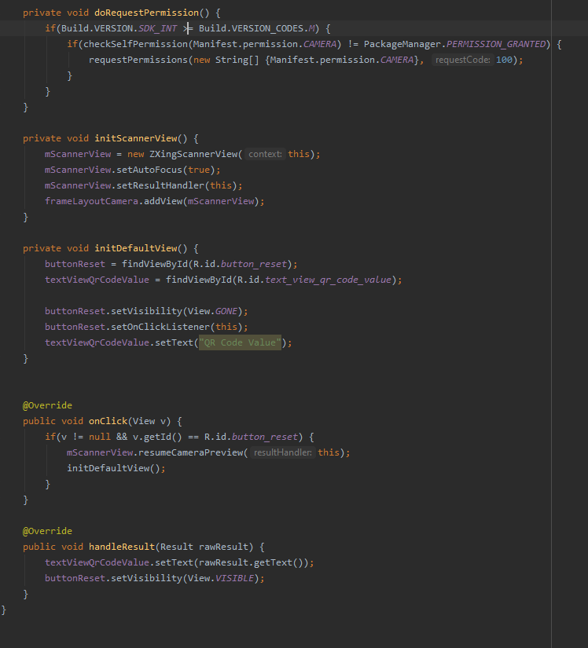

• Code Activity Scanner 3

DAFTAR PUSTAKA

Richardson Leonard dan Sam Ruby.2011. RESTful Web Services. United States Of
America: O’Reilly Media,Inc.

Sugiarti dan yuni.2013. Analisis dan perancangan UML (Unified Modelling Language) Generated VB 6.Yogyakarta: Graha Ilmu.

Warsito, Ananda dan Triyanja. 2017. Penerapan Data JSON Untuk Mendukung Pengembangan Aplikasi Pada Perguruan Tinggi Dengan Teknik Restfull dan webservice. Technomedia Jounal Vol.2 No.1:26-35.

Sugiantoro dan Hasan. (2015). Pengembangan QR Code Scanner Berbasis Android
Untuk Sistem Informasi Museum Sonobudoyo Yogyakarta. Telematika. Vol. 12. No. 2.
134-145.

Sulihati dan Andriyani. (2016). Aplikasi Akademik Online Berbasis Mobile Android
Pada Universitas Tama Jagakarsa. Jurnal Sains dan Teknologi Utama. 11. 15-26.

Putra, I.N.H.R dan Tri M.P (2014). Aplikasi Presensi Siswa Menggunakan Kode QR Code Berbasi Android Di SMK Shifa Kalipare Malang. Universitas Kanjuruhan Malang.

Ashford, Robin. 2010. QR Code and academic libraries eaching mobile users. (online)
http;//crln.acrl.org/content/71/10/562.full ( 22 januari 2016).

Denso-Wave incorporated Website. ND. Bar codeto 2D Code. (Online). Diakses dari www.qrcode.com/aboutqr-e.html tanggal 10 Maret 2011

Asmono, Cahya Rizky D. (2013). Perancangan Aplikasi Hijaiyah Pada Android Dengan Menggunakan Metode Rectangles Collision Detection. Skripsi. Universitas Sumatera Utara.

Agus Saputra, 2011, Trik dan Solusi Jitu Pemrograman PHP, PT. Elex Media
Komputindo, Jakarta

Kustiyahningsih, Yeni dan Amanisa, Rosa devie.2010. Pemrograman Basis Data Berbasis
Web Menggunakan PHP & MySQL. Graha Ilmu. Yogyakarta.

